Токарная обработка
Токарный станок - станок для обработки преимущественно тел вращения путем снятия с них стружки при точении. Токарный станок один из древнейших станков в мире, на основе которого создавались другие станки (сверлильный, расточной и др.)
Токарь - одна из ведущих профессий в машиностроении и металлообработке, так как многие детали машин и механизмов изготовляются на токарных станках, являющихся наиболее распространенными в производстве среди станков других групп.
Токарная обработка является наиболее распространенным методом обработки резанием применяется при изготовлении деталей типа тел вращения (валов, дисков, осей, пальцев, цапф, фланцев, колец, втулок, гаек, муфт и др.). Основные виды токарных работ показаны на рисунке 1.
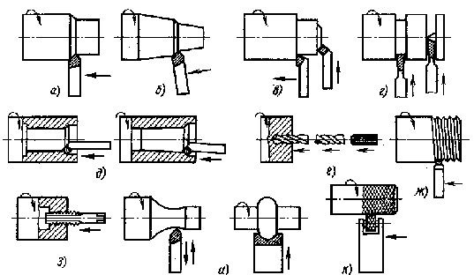
Рис. 1. Основные виды токарных работ:
a) - обработка наружных цилиндрических поверхностей, б) - обработка наружных конических поверхностей, в) - обработка торцов и уступов, г) - вытачивание пазов и канавок, отрезка заготовки, д) - обработка внутренних цилиндрических и конических поверхностей, е) - сверление, зенкерование и развертывание отверстий, ж) - нарезание наружной резьбы, з) - нарезание внутренней резьбы, и) - обработка фасонных поверхностей, к) - накатывание рифлений.
Стрелками показаны направления перемещения инструмента и вращения заготовки.
В машиностроении большинство деталей получают окончательные формы и размеры в результате механической обработки заготовки резанием, которое осуществляется путем последовательного удаления режущим инструментом (например, резцом) тонких слоев материала (в виде стружки) с поверхностей заготовки.
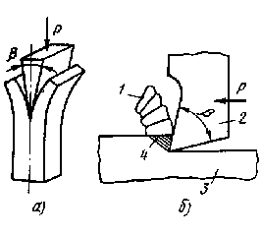
Основным элементом режущего инструмента, отделяющего стружку от заготовки, является заостренный клин. Схема работы клина (а) и резца (б) приведена на рисунке 2.

Рис. 2. Схема работы клина и резца
1 - стружка, 2 - резец, 3 - заготовка, 4 - снимаемый слой материала; Р - сила, действующая на резец и клин при работе, β - угол заострения
Процесс резания на токарных станках осуществляется при вращательном главном движении, сообщаемом обрабатываемой заготовке, и при прямолинейном (поступательном) движении подачи, сообщаемом резцу. Элементами режима резания при точении заготовки являются скорость резания, подача и глубина резания. Скоростью резания называется длина пути, пройденного режущей кромкой инструмента относительно обрабатываемой поверхности заготовки в единицу времени. Скорость резания измеряется в м/мин и обозначается буквой v.
Подачей называется величина перемещения режущей кромки инструмента за один оборот заготовки (в направлении подачи) или в единицу времени. Подача измеряется в мм/об или в мм/мин, обозначается буквой s и может быть продольной (если инструмент перемещается параллельно оси вращения заготовки) и поперечной (если инструмент перемещается перпендикулярно этой оси). Глубиной резания называется величина срезаемого за один проход резца слоя металла, измеренная по перпендикуляру к обработанной поверхности детали. Глубина резания измеряется в миллиметрах и обозначается буквой t.
У заготовки различают следующие поверхности: обрабатываемую (с которой снимают стружку), обработанную (полученную после снятия стружки) и резания (которая является переходной между обрабатываемой и обработанной поверхностями и образуется режущим инструментом).
Основные поверхности заготовки и основные движения, осуществляющие процесс резания, показаны на рисунке 3.

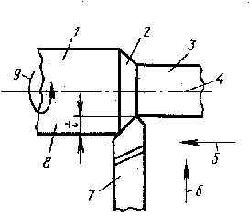

Рис. 3. Основные поверхности и движения
1 - обрабатываемая поверхность, 2 - поверхность резания, 3 - обработанная поверхность, 4 - ось вращения заготовки, 5 - продольная подача, 6 - поперечная подача, 7 - резец, 8 - заготовка, 9 - главное (вращательное) движение, t - глубина резания

Токарно-винторезный станок

Устройство и классификация.
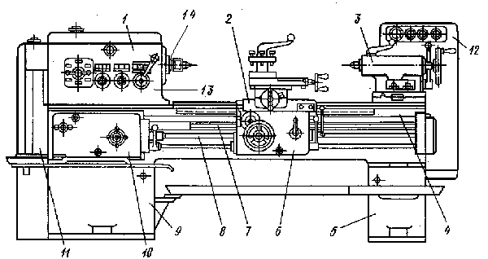
Рис. 4. Сборочные единицы (узлы) и механизмы токарно-винторезного станка:
1 - передняя бабка, 2 - суппорт, 3 - задняя бабка, 4 - станина, 5 и 9 - тумбы, 6 - фартук, 7 - ходовой винт, 8 - ходовой валик, 10 - коробка подач, 11 - гитары сменных шестерен, 12 - электро-пусковая аппаратура, 13 - коробка скоростей, 14 - шпиндель
Токарно-винторезные станки предназначены для обработки, включая нарезание резьбы, единичных деталей и малых групп деталей. Однако бывают станки без ходового винта. На таких станках можно выполнять все виды токарных работ, кроме нарезания резьбы резцом.
Техническими параметрами, по которым классифицируют токарно-винторезные станки, являются наибольший диаметр D обрабатываемой заготовки (детали) или высота Центров над станиной (равная 0,5 D), наибольшая длина L обрабатываемой заготовки (детали) и масса станка.
Ряд наибольших диаметров обработки для токарно-винторезных станков имеет вид: D = 100, 125, 160, 200, 250, 320, 400, 500, 630, 800, 1000, 1250, 1600, 2000 и далее до 4000 мм. Наибольшая длина L обрабатываемой детали определяется расстоянием между центрами станка. Выпускаемые станки при одном и том же значении D могут иметь различные значения L. По массе токарные станки делятся на легкие - до 500 кг (D = 100 - 200 мм), средние - до 4 т (D = 250 - 500 мм), крупные - до 15 т (D = 630 - 1250 мм) и тяжелые - до 400 т (D = 1600 - 4000 мм).
Легкие токарные станки применяются в инструментальном производстве, приборостроении, часовой промышленности, в экспериментальных и опытных цехах предприятий. Эти станки выпускаются как с механической подачей, так и без нее.
На средних станках производится 70 - 80% общего объема токарных работ. Эти станки предназначены для чистовой и получистовой обработки, а также для нарезания резьб разных типов и характеризуются высокой жесткостью, достаточной мощностью и широким диапазоном частот вращения шпинделя и подач инструмента, что позволяет обрабатывать детали на экономичных режимах с применением современных прогрессивных инструментов из твердых сплавов и сверхтвердых материалов. Средние станки оснащаются различными приспособлениями, расширяющими их технологические возможности, облегчающими труд рабочего и позволяющими повысить качество обработки, и имеют достаточно высокий уровень автоматизации.
Крупные и тяжелые токарные станки применяются в основном в тяжелом и энергетическом машиностроении, а также в других отраслях для обработки валков прокатных станов, железнодорожных колесных пар, роторов турбин и др.
Все сборочные единицы (узлы) и механизмы токарно-винторезных станков имеют одинаковое название, назначение и расположение (см. рис 4.).
Типичный токарно-винторезный станок 16К20 завода "Красный пролетарий" показан на рисунке 5.

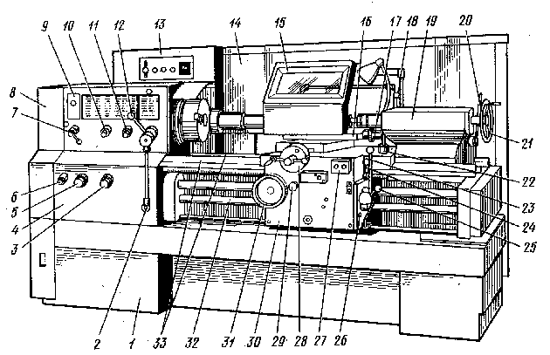 Рис. 5. Общий вид и размещение органов управления токарно-винторезного станка мод. 16К20:
Рукоятки управления: 2 - сблокированная управление, 3,5,6 - установки подачи или шага нарезаемой резьбы, 7, 12 - управления частотой вращения шпинделя, 10 - установки нормального и увеличенного шага резьбы и для нарезания многозаходных резьб, 11 - изменения направления нарезания резьбы (лево- или правозаходной), 17 - перемещения верхних салазок, 18 - фиксации пиноли, 20 - фиксации задней бабки, 21 - штурвал перемещения пиноли, 23 - включения ускоренных перемещений суппорта, 24 - включения и выключения гайки ходового винта, 25 - управления изменением направления вращения шпинделя и его остановкой, 26 - включения и выключения подачи, 28 - поперечного перемещения салазок, 29 - включения продольной автоматической подачи, 27 - кнопка включения и выключения главного электродвигателя, 31 - продольного перемещения салазок; Узлы станка: 1 - станина, 4 - коробка подач, 8 - кожух ременной передачи главного привода, 9 - передняя бабка с главным приводом, 13 - электрошкаф, 14 - экран, 15 - защитный щиток, 16 - верхние салазки, 19 - задняя бабка, 22 - суппорт продольного перемещения, 30 - фартук, 32 - ходовой винт, 33 - направляющие станины

Сведения о технологическом процессе обработки деталей (заготовок)
Заготовки и документы
Технологическим процессом называется часть производственного процесса, связанная с последовательным изменением формы, размеров и качества поверхности заготовки от момента поступления ее в обработку до получения готовой детали. Элементами технологического процесса при обработке деталей резанием являются операции, установки, переходы и проходы.
Операция - законченная часть технологического процесса обработки заготовки, выполняемая на одном рабочем месте (на одном станке) непрерывно до перехода к обработке следующей заготовки.
Установка - часть операции, выполняемая при одном неизменном закреплении обрабатываемой заготовки.
Переход - законченная часть операции, характеризующаяся постоянством обрабатываемой поверхности, рабочего инструмента и режима работы станка. Одновременную обработку нескольких поверхностей детали несколькими инструментами принято считать за один переход.
Проход - часть перехода, осуществляемая при одном рабочем перемещении инструмента в направлении подачи; за один проход снимают один слой металла.
При изучении технологических процессов и при техническом нормировании выделяют в операции рабочие приемы.
Рабочий прием - определенное законченное действие рабочего из числа необходимых для выполнения данной операции (например, установка заготовки, пуск станка и т. п.).
Заготовки для получения деталей.
Заготовки деталей получают литьем, ковкой, штамповкой, сваркой, прессованием, прокаткой, волочением. Заготовки бывают металлические и неметаллические. Неметаллические заготовки в основном получают из пластмасс (синтетических веществ органического происхождения) методом литья, прессования и выдавливания. К металлическим заготовкам относятся прокат из стали и цветных металлов (простых и сложных профилей) в виде прутков и труб, поковки, листовая штамповка, отливки.
Большинство деталей типа валов, втулок, шайб и колец изготовляют из заготовок, поставляемых в виде круглых, шестигранных и квадратных прутков. Крупные и сложные по форме детали получают из штучных заготовок, полученных литьем, ковкой или штамповкой. Выбор вида заготовки зависит от конструктивных особенностей детали (например, болт с шестигранной головкой целесообразно изготовлять из шестигранного прутка, а не из круглого).
Заготовка должна иметь несколько большие размеры, чем готовая деталь, т. е. предусматривается слой металла, снимаемый при механической обработке, который называется припуском на обработку. Величина припуска должна быть наименьшей (т. е. заготовка по форме и размерам должна приближаться к форме и размерам готовой детали), но при этом должно быть обеспечено получение годной детали.
Технологический процесс изготовления какого-либо изделия оформляется специальными документами, на основе Единой системы технологической документации (ЕСТД), которая устанавливает основные виды технологических документов. Основная цель ЕСТД, - установить на всех предприятиях единые правила оформления, выполнения и обращения технологической документации, что дает возможность обмена технологическими документами между предприятиями без переоформления этих документов. К основным технологическим документам относят маршрутные и операционные карты, карты эскизов и рабочие чертежи.
Маршрутная карта содержит последовательное описание технологического процесса изготовления изделия по всем операциям с указанием данных об оборудовании, оснастке, материальных и трудовых нормативах.
Операционная карта содержит описание операций с расчленением их по переходам и с указанием режимов обработки и данных о режущем, вспомогательном, измерительном инструменте, оснастке и т. д.
Карта эскизов содержит эскизы, схемы, таблицы, необходимые для выполнения технологического процесса, операции, перехода. При вычерчивании эскиза соблюдаются следующие правила и условия: деталь на эскизе располагают в рабочем положении, т. е. так, как она расположена на станке; при многопозиционной обработке эскиз выполняют для каждой позиции отдельно; инструменты показывают на обрабатываемой поверхности в конечном положении обработки; в каждой позиции обрабатываемые поверхности заготовки изображают толстыми линиями черным (или красным) цветом, а базовые поверхности, на которых заготовка устанавливается, - условными обозначениями; на обрабатываемых поверхностях обязательно указывают размеры с допусками и расстояния от баз; направления перемещения заготовки и инструментов показывают стрелками; при выполнении эскизов револьверных операций указывают позиции револьверной головки с соответствующими инструментами.
Исходными данными при составлении маршрутной и операционной карт являются производственная программа, чертежи, спецификация, технические условия, паспорт станка, альбомы режущих и вспомогательных инструментов, альбомы приспособлений, руководящие материалы по режимам резания, нормативы подготовительно-заключительного и вспомогательного времени, тарифно-квалификационный справочник.
Маршрутная карта состоит из двух основных частей - верхней и нижней. В верхней части помещают сведения об изготовляемой детали и ее заготовке, а в нижней - описание технологического процесса с разделением на операции и с указанием необходимых станков, приспособлений, режущего, вспомогательного и измерительного инструмента, а также указания профессий, разрядов работы, тарифной сетки, норм времени и расценок.
Основным условием, обеспечивающим выполнение производственного задания, является наличие подробно разработанной технологической документации, внимательное изучение ее рабочим, строгое соблюдение указаний, предусмотренных в ней.

Сведения о технологическом процессе обработки деталей (заготовок)
Технологические базы
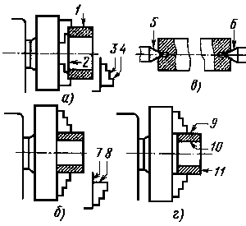
В машине, механизме, станке, детали соединяются между собой, обеспечивая передачу и преобразование движений. В процессе обработки заготовки (детали) закрепляются. Для ориентации заготовок во время обработки на станках, расположения готовых деталей в сборочных единицах (узлах) машин, измерения деталей служат поверхности, линии, точки и их совокупности, которые называются базами. Различают технологические и конструкторские базы. Технологические базы разделяются на установочные и измерительные.

Рис. 6. Установочные базы
Установочные базы - поверхности (а также линии и точки), служащие для установки заготовки на станке и ориентирующие ее относительно режущего инструмента. Например, торцовая 3 и цилиндрическая 4 поверхности кулачков патрона рисунок 6. а) справа, или торцовая поверхность 7 патрона и цилиндрическая поверхность 8 кулачков рисунок 6 б), или конические поверхности 5 и 6 центров станка рисунок 6 в) и др.
Установочными базами могут быть различные поверхности заготовок, а также центровые гнезда и плоскости. Например, установочными базами для втулки могут быть наружная поверхность 1 и торец 2 см. рисунок 6 а) справа, наружная 9 или внутренняя 10 цилиндрические поверхности и торец 11 рисунок 6 г). В качестве баз при первоначальной обработке используют необработанные поверхности (черновые базы), при последующей обработке - обработанные поверхности (чистовые базы). Установочные базы делятся на основные и вспомогательные. Основные установочные базы - это поверхности, которые ориентируют заготовки (обрабатываемые детали) на станке и положение готовых деталей в машине относительно других сопрягаемых деталей при ее работе. Например, основными установочными базами для втулки могут являться торец 11 и внутренняя поверхность 10 рисунок 6 г), если втулка монтируется на вал. Вспомогательные установочные базы - это поверхности, которые используют только для установки заготовок (деталей) на станке; они не имеют особого значения для работы машины. Примерами вспомогательной базы могут служить центровые гнезда вала, обтачиваемого и шлифуемого с установкой в центрах рисунок 6 в), необработанная шестигранная поверхность головки болта и др.
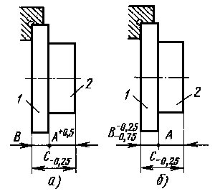

Рис. 7. Измерительные базы
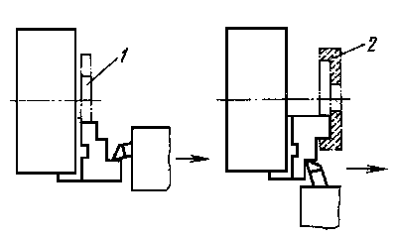
Измерительная база - поверхность (линия или точка), от которой производят отсчет размеров. Например, на рисунке 7 а) заданы размеры А и С, а размер В – свободный, следовательно, поверхность 2 - измерительная.
Конструкторская база - совокупность поверхностей, линий, точек, от которых заданы размеры и положение деталей при разработке конструкции. Конструкторские базы могут быть реальными (материальная поверхность) или геометрическими (осевые линии, точки). При выборе черновых установочных баз руководствуются следующими правилами: базовые поверхности должны быть по возможности ровными и чистыми (не следует, например, принимать за базы поверхности, на которых располагаются литники, линии разъема моделей или заусенцы), базовые поверхности не должны изменяться относительно других поверхностей (не следует, например, брать за базу поверхность литого отверстия, так как его положение может изменяться), за базы рекомендуется принимать поверхности с минимальными припусками или вообще не подвергаемые

Рис.8. Обработка сырых кулачков
обработке. При переустановке заготовки черновые базы заменяются чистовыми. При выборе чистовых установочных баз следует: выбирать основные базы, так как это обеспечивает большую точность обработки; соблюдать при обработке принцип постоянства баз; совмещать при возможности установочные и измерительные базы. Например, на рисунке 7а) измерительной базой является поверхность 2, станок настроен от установочной базы 1 на размер В, а размер С получен на предыдущей операции. Следовательно, установочная и измерительная базы не совпадают. Для получения размера А в пределах допуска нужно определить отклонения размера В, как это сделано на рисунке 7б); при этом установочная и измерительные базы будут совмещены (совпадут). В качестве базирующих поверхностей при точении применяют наружную (или внутреннюю), цилиндрическую поверхность и торец, два центровых гнезда, наружную (или внутреннюю) цилиндрическую поверхность и центровое гнездо. Для повышения точности обработки в самоцентрирующих патронах применяют сырые кулачки, которые протачиваются непосредственно перед обработкой заготовки (детали) или партии деталей. Обработка кулачков производится под нагрузкой (рисунок 8). Для этого в кулачках закрепляется (с усилием, необходимым для крепления детали) диск 1 или кольцо 2 для выборки зазоров. Размер диска должен соответствовать наибольшему диаметру зажимаемой детали, а размер кольца - наименьшему (обычно кулачки протачивают от торца патрона).
Обработку вала, имеющего несколько ступеней, можно выполнить по разным вариантам (рисунок 9). Обработку трехступенчатого вала (ступени вала А, Б и В) можно выполнить по схеме а). Припуск удаляется, начиная с торца вала, за три перехода: 1 - обтачивается ступень В, 2 - ступень Б и 3 - ступень А.
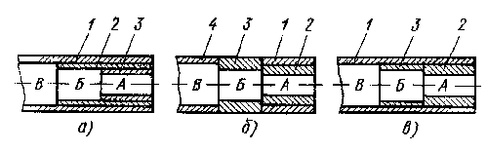
Рис. 9. Обработка ступенчатых валов
При обработке вала по схеме б) каждая ступень вала обтачивается отдельно за четыре перехода: 1 и 2 - ступень А (вследствие большого припуска), 3 - ступень Б, 4 - ступень В. При обработке вала по схеме в) ступень В обтачивается за переход 1, ступень А - за переход 2 и ступень Б - за переход 3.
На выбор схемы обработки трехступенчатого вала влияет величина припуска на отдельных ступенях и соотношение их диаметра и длины. Та схема, при которой время обработки наименьшее, будет наиболее выгодной. При чистовом обтачивании порядок обработки ступеней вала зависит от выбора баз и точности обработки. Если диаметры ступеней вала имеют значительную разницу, то рекомендуется сначала обтачивать ступени большого диаметра, а последней - ступень меньшего диаметра. Способ установки и закрепления штучных заготовок на станке выбирают в зависимости от размеров, жесткости и точности изготовляемой детали. Если заготовка устанавливается в патроне станка, то длина зажимаемой части должна быть не менее 1/3 общей длины заготовки, а длина выступающей части - не более 2-3 диаметров. Заготовку, установленную в патроне, проверяют на биение. Для этого к вращающейся заготовке подносят мел до касания цилиндрической поверхности. После остановки шпинделя легкими ударами молотка перемещают к центру выступающую (очерченную мелом) поверхность заготовки и затем при повторных включениях добиваются, чтобы риска на поверхности детали была почти кольцевой. После этого проверяют надежность закрепления заготовки.
Более длинные заготовки закрепляют в патроне и поджимают задним центром в зацентрованный торец заготовки. При обработке партии заготовок (деталей) стремятся сократить потери времени, связанные с выверкой и закреплением заготовки. Для этого применяют патроны с механизированным зажимом и установочно-зажимные или самоцентрирующие механизмы, обеспечивающие одновременную установку заготовки в требуемое для обработки положение и ее зажим. К таким механизмам относятся цанговые, мембранные приспособления с электромагнитным, магнитным, гидро- и пневмоприводом и др.
Конец формы

Сведения о технологическом процессе обработки деталей (заготовок)
Точность обработки
Обеспечение заданной точности детали основное требование к технологическому процессу. Под точностью обработки понимают степень соответствия изготовленной детали требованиям чертежа и технических условий. Точность детали слагается из точности выполнения размеров, формы, относительного положения поверхностей детали и шероховатости поверхностей. Под точностью формы поверхности понимают степень соответствия ее размеров в осевом и поперечном сечениях геометрической форме. При разработке технологического процесса изготовления детали для обеспечения требуемой точности обработки приходится учитывать причины, вызывающие погрешности обработки. Основными причинами погрешностей обработки на токарных станках являются: недостаточная точность и жесткость станка; неточность изготовления и недостаточная жесткость режущего и вспомогательного инструмента; погрешности установки заготовки на станке и ее деформация при зажиме или под действием усилий резания и нагрева, погрешности в процессе измерения и др. (Рис. 10).
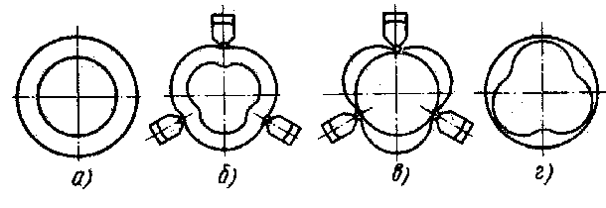
Рис. 10. Погрешности обработки при зажиме детали
а) - заготовка до установки на станке, б) - после закрепления в трехкулачковом патроне, в) - после обработки и г) - после снятия со станка
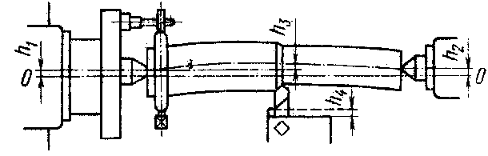
Рис. 11. Погрешности из-за жесткости системы СПИ
В процессе обработки система СПИД (станок - приспособление - инструмент - деталь) станка деформируется под действием сил резания. Например, передний центр может сместиться относительно оси 00 ненагруженного станка на величину h1 (рисунок 11), а задний - на величину h2. Деталь при этом прогнется на величину h3, а суппорт с резцом сместится на величину h4. Эти деформации на практике могут проявляться как совместно, так и в отдельности и в результате могут привести к отклонениям формы делали от цилиндрической (рисунок 12).
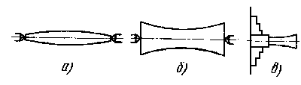

Рис. 12. Отклонения формы детали
Для выполнения точностных требований, предъявляемых к готовой детали, последовательность технологических операций назначают, исходя из следующих соображений:
1. Сначала производят черновую обработку заготовки, при которой удаляются наибольшие слои металла. Это позволяет выявить дефекты заготовки и снять с нее внутренние напряжения, вызывающие деформации. Все операции черновой обработки требуют значительных сил резания, значительно влияющих на точность окончательно обработанной поверхности; поэтому их следует выполнять до операций чистовой обработки.
2. Обработку поверхностей, на которых возможные дефекты заготовок недопустимы, следует выполнять в начале технологического процесса при выполнении черновых операций.
3. Следует в первую очередь обрабатывать поверхности, при удалении припуска с которых в наименьшей степени снижается жесткость заготовки.
4. Чистовые операции надо выполнять в конце обработки, так как при этом уменьшается возможность повреждения уже обработанных поверхностей.
5. Поверхности детали, связанные между собой точным относительным расположением, необходимо обрабатывать с одной установки и в одной рабочей позиции.
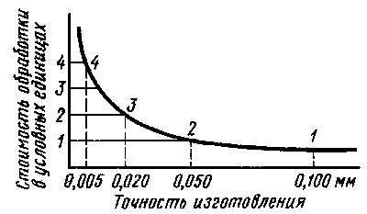
При обработке штучных заготовок необходимая точность размеров достигается снятием припуска при последовательных проходах. Перед каждым проходом обрабатываемую поверхность детали измеряют и определяют величину припуска, а затем назначают величину подачи инструмента. Так повторяют до тех пор, пока фактический размер обрабатываемой поверхности не войдет в пределы допуска на размер по чертежу. При обработке партии деталей описанным методом обрабатывают только первую деталь, а затем фиксируют взаимное положение механизмов станка и производят обработку остальных деталей партии. Чем выше требования к точности детали, тем выше требования к металлорежущему станку, режущему и вспомогательному инструменту, точности измерения, квалификации рабочего и т. д., т. е. получение более высокой точности обработки требует более высоких затрат времени и труда. Поэтому различают экономическую и достижимую точность обработки. Экономическая точность обработки - понятие условное, определяющее возможность выбора способа обработки деталей с необходимой точностью при минимальных затратах времени и труда.

Рис.13. Зависимость стоимости обработки от точности
На рисунке 13 приведена зависимость стоимости обработки детали от точности ее изготовления. Достижимая точность - максимальная точность, которая может быть достигнута при обработке детали рабочим высокой квалификации в условиях производства, предназначенных для обработки деталей с заданной точностью. Сравнением экономической и достижимой точности определяют совершенство технологического процесса обработки детали.

Сведения о технологическом процессе обработки деталей (заготовок)
Наладка и настройка
Наладкой станка называют подготовку его к выполнению определенной работы по изготовлению детали в соответствии с установленным технологическим процессом для обеспечения требуемой производительности, точности и шероховатости поверхности. После наладки обрабатывают две-три детали, и если полученные после обработки размеры не соответствуют указанным на чертеже, то производят подналадку инструмента на требуемый размер. Для обеспечения требуемых режимов резания производят настройку станка. Настройкой станка называется кинематическая подготовка его к выполнению заданной обработки по установленным режимам резания согласно технологическому процессу. Подготовка станка к работе состоит из проверки исправности станка и в подготовке его к выполнению токарных операций. Перед началом работы токарь должен убедиться, что станок выполняет все команды и перемещение салазок суппорта (вручную и автоматически) осуществляется плавно без скачков, рывков и заеданий. Вначале нужно убедиться в надежности крепления патрона на шпинделе станка. Затем на холостом ходу проверяют выполнение станком команд по пуску и остановке электродвигателя станка, включение и выключение вращения шпинделя, включение и выключение механических подач суппорта. Убедившись в исправности станка, приступают к его наладке.
Для этого определяют, как должна устанавливаться и закрепляться заготовка на станке - в центрах, в патроне и т. д. Для установки заготовки в трехкулачковый самоцентрирующий патрон левой рукой разводят кулачки патрона ключом настолько, чтобы между кулачками прошла заготовка; правой рукой вводят заготовку между кулачками и сначала зажимают левой рукой, а затем, вращая ключ двумя руками, окончательно закрепляют заготовку в патроне. Если обработку производят в центрах, то после снятия патрона тщательно протирают коническое отверстие шпинделя и конический хвостовик центра. Затем правой рукой вводят центр (хвостовиком) в отверстие шпинделя и резким движением вставляют его до отказа.
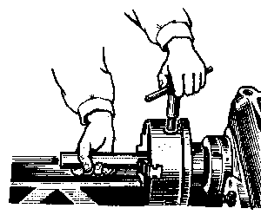
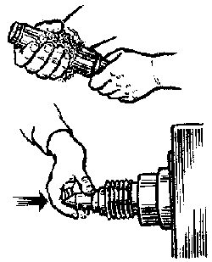

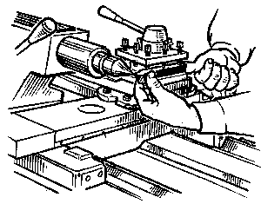

Рис. 14. Наладка токарного станка
Включают вращение шпинделя и проверяют центр на радиальное биение. Если центр вращается с биением, то его выбивают латунным прутком и снова вставляют в отверстие шпинделя, повернув на 30-45 градусов вокруг оси. Затем левой рукой вставляют центр в пиноль задней бабки. Для проверки соосности центров заднюю бабку подводят влево так, чтобы расстояние между вершинами центров было не более 0,3-0,5 мм; закрепляют пиноль и проверяют (на глаз) совпадение вершин в горизонтальной плоскости. Если вершины центров не совпадают, то добиваются их соосности смещением задней бабки. После этого производят установку поводкового патрона. Следующим элементом наладки является выбор и установка резца в резцедержателе по высоте оси центров станка. Для этого резцедержатель подводят к центру задней бабки, вершину головки резца устанавливают так, чтобы вылет резца не превышал 1-1,5 высоты его державки, определяют взаимное положение вершины головки резца и центра станка и совмещают их по высоте введением подкладок под державки резца. Подкладки должны иметь параллельные и хорошо обработанные поверхности, не должны по длине и ширине выходить за пределы опорной поверхности резцедержателя. Число подкладок должно быть не более двух.
После наладки токарного станка производят его настройку. Перед настройкой станка на заданные частоту вращения шпинделя и подачу рукоятку включения шпинделя устанавливают в нейтральное (среднее) положение, рукоятки включения продольных и поперечных подач - в нерабочее положение и перемещают суппорт к задней бабке так, чтобы расстояние между ними было 100-150 мм. Вначале настраивают отдельные кинематические цепи станка (главного движения и подач), а затем устанавливают в определенное положение органы управления (рукоятки коробки скоростей и коробки подач) для получения требуемых скорости резания и подачи. Конкретное значение частоты вращения шпинделя и ходового валика определяют, исходя из рациональных режимов обработки заготовки. Рациональный выбор режима резания заключается в назначении таких величин подачи, глубины и скорости резания, которые позволяют максимально использовать возможности режущего инструмента и эксплуатационные возможности станка. Режим резания обычно выбирают в такой последовательности: устанавливают глубину резания исходя из припуска на обработку и выполнения обработки с наименьшим числом проходов; устанавливают подачу с учетом прочности механизма подач и жесткости заготовки (для черновой обработки) и исходя из требуемой шероховатости поверхности, геометрии инструмента, материала заготовки (для чистовой обработки); устанавливают допустимую скорость резания исходя из выбранных глубины резания и подачи, мощности станка, материала заготовки, материала, геометрии и стойкости инструмента.
Особенности наладки токарно-револьверных станков
Подготовка токарно-револьверного станка к работе заключается в установке приспособления для закрепления обрабатываемой заготовки (детали), вспомогательного и режущего инструмента, настройке упоров для подачи прутков и ограничения хода суппортов, установке рукояток или кулачков для получения необходимой частоты вращения шпинделя и подач режущего инструмента, обработке двух-трех заготовок, проверке изготовленных пробных деталей и подналадке положения инструмента и упоров. Станки с продольным перемещением револьверного суппорта, не имеющие поперечного суппорта, а также поперечного перемещения револьверной головки, имеют ограниченные технологические возможности. На таких станках можно выполнять центровку, сверление, растачивание, развертывание, обтачивание, нарезание резьбы, подрезание широким резцом узких торцов. Такие работы, как, например, проточка канавок, подрезка широких торцов, обработка фасонных поверхностей, а также отрезка, можно производить на этих станках с помощью специальных державок, дающих резцу возможность перемещаться в поперечном направлении, или путем использования вращения револьверной головки для поперечной подачи резца.
Для обработки фасонных поверхностей, а также для отрезки применяют токарно-револьверные станки, снабженные поперечным суппортом (рисунок справа).

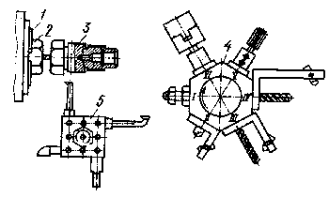

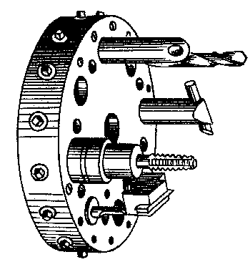

Рис. 14. Наладка токарно-револьверного станка
Наладка станка с вертикальной осью вращения револьверной головки на изготовление простых деталей проще, чем наладка станка с горизонтальной осью вращения револьверной головки. Наладка станка с горизонтальной осью вращения револьверной головки на обработку, требующую использования одновременно нескольких режущих инструментов, проще наладки на ту же работу станка с вертикальной осью вращения револьверной головки, так как в первом случае используются более простые державки, чем во втором. При переналадке станков с горизонтальной осью вращения револьверной головки на обработку новой детали меняют съемную часть револьверной головки (рисунок слева) вместе с инструментами, установленными в нее предварительно. Одновременно меняют и зажимное приспособление, соответствующее новой детали. Затем по эталону детали, закрепленному в патроне, регулируют упоры, обрабатывают заготовку, измеряют полученную деталь и при необходимости производят подналадку станка. Обтачивание и растачивание цилиндрических поверхностей на токарно-револьверных станках производится резцами, установленными в специальных державках, закрепленных в револьверной головке, или в резцовой головке поперечного суппорта. При обработке на токарно-револьверном станке с вертикальной осью вращения револьверной головки для уменьшения погрешности обработки и получения стабильных размеров целесообразно устанавливать резцы в револьверную головку в вертикальной плоскости, так как этим устраняется влияние погрешности поворота револьверной головки. В большинстве случаев, особенно при подналадке, когда нужно сменить затупившиеся резцы, снимают державку вместе с резцами и ставят новую с резцами, заранее установленными по детали-шаблону. Длина проточки выдерживается упорами. При обработке с помощью поперечного суппорта или регулируемых державок требуемый размер достигается методом пробных проточек. При смене отдельных резцов необходимо обработать заготовку, затем отвести револьверную головку, заменить затупившийся резец заточенным и слегка закрепить его. Затем револьверную головку следует подвести к обработанной заготовке, резец прижать к обработанной поверхности и окончательно закрепить. При таком способе смены резца размер обрабатываемой детали останется прежним, фасонные резцы заменяются так же. Все инструменты (сверла, зенкеры и др.) закрепляются в револьверной головке жестко, кроме разверток, которые устанавливаются в маятниковые державки. Рекомендуется применение разверток со спиральными зубьями для получения более точных и чистых отверстий как гладких, так и с выемками вдоль образующей.
Обработка торцовых поверхностей может выполняться различными инструментами, установленными в резцовую головку поперечного суппорта или в револьверную головку. На станках с поперечным суппортом подрезание торцов рекомендуется производить резцами, установленными в резцовую головку, при поперечной подаче суппорта. При обработке ступенчатых поверхностей могут применяться широкие резцы с использованием продольной подачи поперечного суппорта.
На станках с горизонтальной осью вращения револьверной головки, не имеющих поперечного суппорта, торцы подрезают резцами, установленными в револьверную головку при ее поперечной (круговой) подаче. Аналогично производят отрезку деталей или прорезку канавок на обрабатываемой поверхности. Изделие 1 (рисунок 15) пропускается сквозь овальное отверстие револьверной головки и отрезается резцом 2.
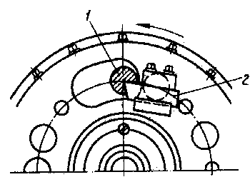

Рис. 15. Схема отрезки детали резцом
При обработке на токарно-револьверном станке достигается экономия основного времени благодаря совмещению работы инструментов, установленных в револьверной головке и в поперечном суппорте, применению комбинированного инструмента и нескольких инструментов, установленных в общей державке и работающих одновременно. На рисунке 16 показана схема наладки станка с горизонтальной осью вращения револьверной головки для одновременного изготовления двух деталей из одного прутка.

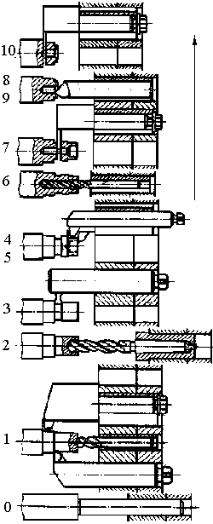
Рис.16. Схема наладки токарно-револьверного станка
0 - Установка по длине,
1 - одновременное обтачивание большего и меньшего диаметров и центровка заготовки,
2 - сверление отверстия большего диаметра,
3 - прорезка широкой канавки,
4 - обтачивание поверхности меньшего диаметра,
5 - подрезка торца,
6 - сверление отверстия меньшего диаметра,
7 - отрезка первой детали,
8 - расточка фаски,
9 - подрезание торца,
10 - отрезка второй детали

При одновременной обработке несколькими инструментами не рекомендуется совмещать черновые и чистовые переходы (например, зенкерование и развертывание, черновое и чистовое растачивание). Для рационального использования револьверной головки можно оснастить ее дополнительным, дублирующим комплектом инструментов, что позволяет повторить цикл обработки за один полный оборот головки и изготовить одну дополнительную деталь. При назначении режима резания на токарно-револьверных станках учитывают: возможность объединения переходов для одновременной обработки поверхностей заготовки инструментами, установленными в револьверной головке и на поперечном суппорте; необходимость установки режима обработки для нескольких одновременно работающих инструментов по инструменту, работающему в наиболее тяжелых условиях (обычно это инструмент, обрабатывающий поверхность наибольшего диаметра); возможность установки такой скорости резания, которая будет соответствовать одной и той же частоте вращения шпинделя на всех переходах, что сокращает количество переключении скоростей.

Обработка наружных цилиндрических поверхностей
Обработка резцами с пластинами из твердых сплавов
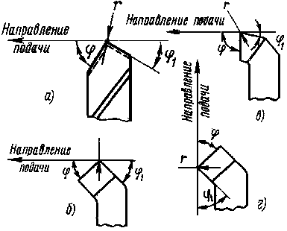
Для наружного продольного чернового и чистового точения применяют проходные резцы. Резцы для чернового точения работают обычно с более высокими скоростями резания и снимают стружку большего сечения, чем резцы для чистового. Проходные резцы бывают прямые, отогнутые и упорные. По направлению подачи различают проходные резцы левые и правые. Правые резцы применяют для обработки наружных поверхностей при продольной подаче справа налево, левые - при продольной подаче слева направо.

Рис. 17. Проходные токарные резцы
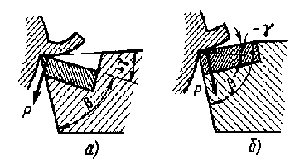
Прямые проходные твердосплавные резцы изготовляют с главным углом в плане ϕ=45; 60 и 75 градусов рисунок 17а). Отогнутые проходные твердосплавные резцы, рисунок 17б); г) изготовляют в основном с ϕ=45 градусов. Они широко применяются, так как ими можно производить не только продольное, но и поперечное точение. Упорные проходные твердосплавные резцы - 17в) изготовляют с ϕ=90 градусов. Они пригодны для обработки деталей с уступами небольших размеров и для обработки нежестких деталей. Главный угол ϕ в плане влияет на стойкость резца и уровень скорости резания. Чем меньше ϕ, тем выше стойкость резца и уровень скорости резания, однако при этом увеличивается нагрузка на резец и при недостаточной жесткости системы СПИД могут возникнуть вибрации. Обычно при достаточно большой жесткости системы СПИД принимают ϕ=45 градусов, при малой жесткости ϕ=90 градусов, при средней жесткости ϕ=60-75 градусов. Вспомогательный угол ϕ1 в плане уменьшает участие вспомогательной режущей кромки в резании, влияет на скорость, резания и на шероховатость обрабатываемой поверхности. У проходных резцов для черновой обработки ϕ1=10-15 градусов. Радиус г скругления при вершине резца оказывает влияние на прочность режущей кромки и стойкость резца. Увеличение г уменьшает шероховатость обработанной поверхности, но вызывает увеличение нагрузки на резец и приводит к возникновению вибраций. Для проходных резцов с твердосплавными пластинами г=0,5 мм (для резцов с поперечным сечением державки 10Х16 и 12Х20 мм); г=1 мм (для резцов с сечением 16Х25 и 20Х32 мм) и r=1,5 мм (для резцов с сечением 25Х40 и 30Х45 мм).

Рис. 18. Заточка передней кромки резца
Форма заточки передней поверхности резцов бывает различной. При обработке мягких сталей применяют резцы с положительным передним углом γ=8-20 градусов, рисунок 18а) справа, а при обработке твердых сталей - с отрицательным углом γ= -5,-10 градусов, рисунок 18б). С увеличением переднего угла улучшается сход стружки, но уменьшается угол β заострения, что снижает прочность резца.
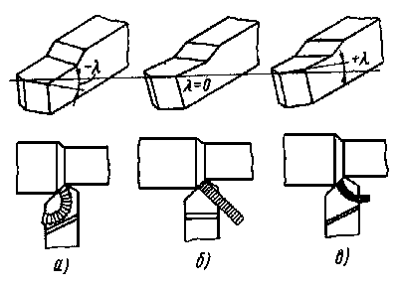

Рис. 19. Угол наклона главной режущей кромки
Угол λ наклона главной режущей кромки резца оказывает влияние на направление схода стружки относительно режущей кромки (рисунок 19).
При λ<0 завивающаяся стружка сходит влево, при λ>0 вправо, а при λ=0 - в направлении, перпендикулярном главной режущей кромке. При λ>0 головка резца более массивная и стойкая, поэтому при черновой обточке, когда качество обработанной поверхности не имеет особого значения, рекомендуется λ=0-5 градусов. Задний угол α позволяет уменьшить трение между задней поверхностью резца и поверхностью резания обрабатываемой заготовки (детали). Однако с увеличением α уменьшается угол β заострения и, как следствие, прочность резца. Для твердосплавных резцов в зависимости от прочности обрабатываемого материала α=6-12 градусов. При токарной обработке наружных поверхностей углы γ и α и угол δ резания изменяются в зависимости от положения режущей кромки относительно оси заготовки.
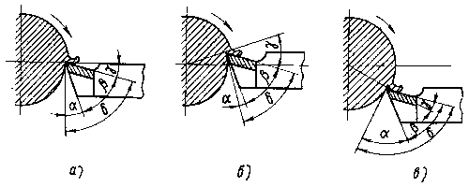
Рис. 20. Схема установки резца
Если резец установлен по оси заготовки, рисунок 20а), углы γ, α и δ соответствуют полученным при заточке. При установке того же резца выше оси заготовки, рисунок 20б) угол γ увеличивается, а углы δ и α уменьшаются; при этом улучшаются условия резания, так как стружка легче сходит по передней поверхности, но в то же время при незначительной перегрузке резец отжимается вниз и внедряется в материал детали, что может вызвать выкрашивание режущей кромки или поломку резца. При установке резца ниже оси заготовки, рисунок 20в) угол γ уменьшается, а углы α и δ увеличиваются; при этом условия резания значительно ухудшаются по сравнению с первыми двумя случаями, так как под действием нагрузки резец отходит от заготовки. При черновом обтачивании, когда снимается стружка большого сечения, резец устанавливают по оси заготовки или немного выше ее (на величину не более 0,01 диаметра обрабатываемой заготовки).
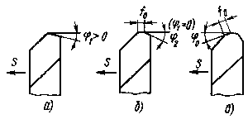

Рис. 21. Дополнительная кромка резца
При больших подачах проходные твердосплавные резцы для черновой и получистовой обработки могут быть изготовлены с дополнительной режущей кромкой (рисунок 21). Эта кромка выполняется либо параллельной направлению подачи для уменьшения шероховатости обрабатываемой поверхности, либо наклонной для предохранения вершины резца от скалывания. Для обламывания стружки на передней поверхности вышлифовывают канавку шириной 8-10 мм и глубиной 1-1,5 мм, располагая ее под углом 15-20 градусов к главной режущей кромке. Работа резцами этого типа сопряжена с большими нагрузками на резец, что важно учитывать при недостаточной жесткости конструкции станка и крепления инструмента.
Проходные резцы сборной конструкции (рисунок 22) по сравнению с резцами с напаянными твердосплавными пластинами имеют следующие преимущества: сокращаются расходы на переточку, уменьшается вспомогательное время на смену и подналадку резцов; экономится твердый сплав.

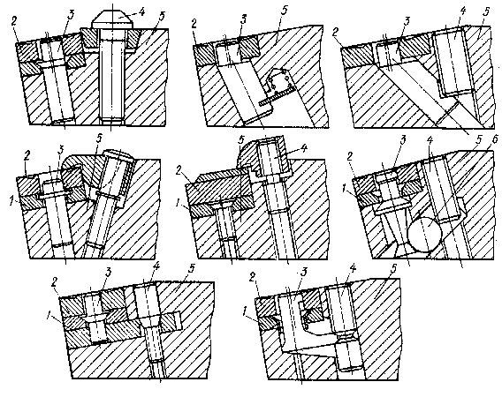
Рис. 23. Резцы сборной конструкции
1 - подкладка, 2 - пластина, 3 - штифт, 4 - винт, 5 - державка, 6 - шарик

Обработка наружных цилиндрических поверхностей
Обработка резцами из быстрорежущих сталей. Чистовая обработка
Резцы из быстрорежущих сталей по форме передней поверхности аналогичны твердосплавным резцам того же назначения, но имеют отличные от них углы резания и размеры элементов головки (рисунок 24). Резцы с плоской передней поверхностью и положительным передним углом γ рекомендуется применять при обработке чугуна, бронзы и стали с подачей S<0,2 мм/об. Резцы с плоской передней поверхностью с фаской
применяются при обработке сталей с подачей S>0,2 мм/об. Резцы с криволинейной передней поверхностью с фаской (R=3-18 мм, b=2,5-15 мм) применяются при обработке сталей. У рассматриваемых резцов передний угол γ=20-25 градусов, задний угол α=8-12 градусов.
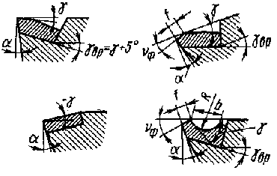

Рис. 24. Формы передней поверхности твердосплавных резцов
Чистовая обработка. Целью чистовой обработки является получение поверхностей с малой шероховатостью, точных по форме и размерам. Если требуемую шероховатость поверхности нельзя получить обычным проходным резцом, то применяют чистовые резцы, предназначенные только для чистовой обработки.
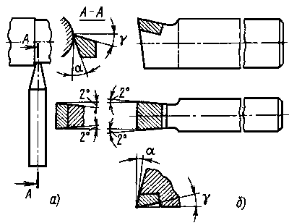

Рис. 25. Резцы для чистовой обработки
На рисунке 25: a) - чистовой резец, для обработки с малой подачей; б) - лопаточный резец для обработки с большой подачей. Форма передней поверхности чистовых твердосплавных резцов соответствует форме твердосплавных резцов, применяемых при черновой обработке, α=12 градусов, ϕ=5-10 градусов, λ=-2- -4 градуса. Форма передней поверхности, значения передних и других углов (кроме заднего) чистовых резцов из быстрорежущих сталей соответствуют аналогичным параметрам быстрорежущих резцов для черновой обработки. Задний угол α=12 градусов. Следует учитывать, что при увеличении переднего угла уменьшается вибрация резца и, как следствие, повышается качество обрабатываемой поверхности. Установка резца относительно оси детали при чистовой обработке должна исключать возникновение дефектов на обработанной поверхности, что достигается установкой вершины резца по оси заготовки или несколько ниже ее. Вылет резца (при закреплении) должен быть минимальным.
Режимы резания
Глубина резания определяется в основном припуском на обработку, который выгодно удалять за один проход. Однако для уменьшения усилий резания иногда необходимо снять общий припуск за несколько проходов: 60% при черновой, 20-30% при получистовой и 10- 20% при чистовой обработке. Глубина резания t равна 3-5, 2-3 и 0,5-1 мм для черновой, получистовой и чистовой обработки соответственно.
Подача ограничивается силами, действующими в процессе резания, которые могут привести к поломке режущего инструмента, деформации и искажению формы заготовки, а также к поломке станка. Целесообразно работать с максимально возможной подачей. Обычно подача назначается по таблицам справочников (по режимам резания), составленным на основе специальных исследований и изучения опыта работы машиностроительных заводов. После выбора подачи из справочников ее корректируют по кинематическим данным станка, на котором будет вестись обработка (берется ближайшая меньшая подача). Подача S равна 0,3-1,5 и 0,1-0,4 мм/об для черновой и чистовой обработки соответственно. При одинаковой площади поперечного сечения среза нагрузка на резец меньше при работе с меньшей подачей и большей глубиной резания, а нагрузка на станок (по мощности) меньше при работе с большей подачей и меньшей глубиной резания.
Скорость резания зависит от конкретных условий обработки, которые влияют на стойкость инструмента (время работы инструмента от переточки до переточки). Чем с большей скоростью резания допускается работа инструмента при одной и той же стойкости, тем выше его режущие свойства, тем более он производителен.
На скорость резания, устанавливаемую для инструмента, влияют его стойкость, физикомеханические свойства обрабатываемого материала, подача и глубина резания, геометрия режущей части резца, размеры сечения державки резца, смазочно-охлаждающая жидкость (СОЖ), допустимый износ резца. Физико-механические свойства обрабатываемых материалов, от которых зависит их сопротивление силам резания, в значительной мере определяют скорость резания. С большей скоростью обрабатываются автоматные стали, цветные и легкие сплавы. Например, скорость резания при обработке алюминия в 5-6 раз больше, чем при обработке углеродистой конструкционной стали.
Увеличение подачи и глубины резания вызывает интенсивный износ резца, что ограничивает скорость резания. Например, при увеличении подачи в 2 раза скорость резания необходимо уменьшить на 20-25%, а при увеличении в 2 раза глубины резания скорость резания следует уменьшить на 10-15%.
Необходимая скорость резания и соответствующая ей стойкость инструмента определяются геометрией режущей части резца, режущими свойствами инструментального материала, обрабатываемостью заготовки и другими факторами. Для резцов из быстрорежущих сталей увеличение площади сечения державки позволяет повысить скорость резания, так как улучшаются условия отвода теплоты и повышается жесткость резца, а для твердосплавных резцов влияние площади сечения держании на скорость резания незначительно. При черновом точении сталей резцами из быстрорежущих сталей обильная подача СОЖ (8-12л/мин) повышает скорость резания на 20-30%, а при чистовом точении подача СОЖ с интенсивностью 4-6 л/мин обеспечивает повышение скорости резания на 8-10%. Для твердосплавного инструмента необходимо постоянное охлаждение, так как при прерывистом охлаждении могут образоваться трещины на пластине и резец выйдет из строя.
Контроль деталей
Наиболее распространенным инструментом для измерения размеров деталей, полученных после черновой и получистовой обработки, является штангенциркуль типа 11Щ-1 (рисунок 26). Губки С и D предназначены для измерения наружных, а губки А и В - для измерения внутренних поверхностей, с помощью ножки 4 измеряют уступы и углубления. Размер с точностью до 1 мм отсчитывается по линейке 3, а с точностью до 0,1 мм - по нониусу на каретке 2. После замера губки фиксируют винтом 1.
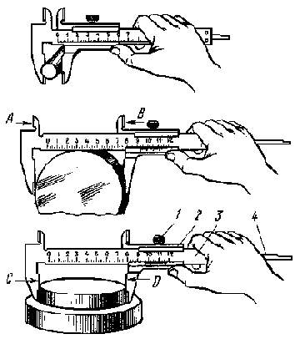

Рис. 26. Контроль детали штангенциркулем
В условиях серийного производства детали измеряют предельными скобами – рисунок 27. Особенностью скоб различных конструкций является то, что с их помощью оценивают два размера обработанной детали: первый с наибольшим, а второй с наименьшим отклонением. Размер с наибольшим отклонением обозначается ПР - (проходной), а размер с наименьшим отклонением - НЕ (непроходной). В регулируемых скобах, рисунок 27б) размеры НЕ и ПР - настраиваются перемещением измерительных головок 4 и 5 относительно поверхности 6, которые фиксируются винтами 1, 2 и 3.
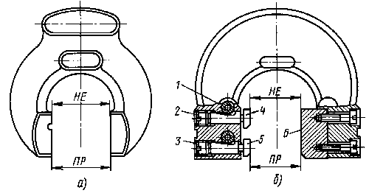

Рис. 27. Предельные скобы

Обработка торцов и уступов
Торцы и уступы обрабатывают подрезными, проходными отогнутыми или проходными упорными резцами.
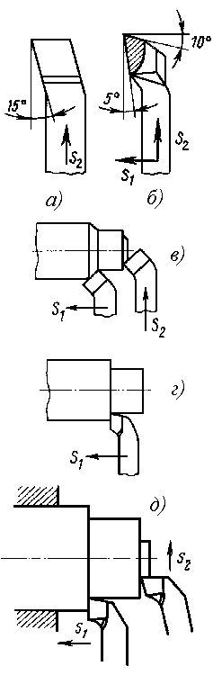

Рис. 28. Резцы для обработки торцов и уступов

Подрезной резец, (рисунок 28а) предназначен для обработки наружных торцовых поверхностей. При подрезании торца подача резца осуществляется перпендикулярно оси обрабатываемой детали. Подрезной резец, (рисунок 28б) позволяет обрабатывать различные торцовые и другие поверхности с продольной и поперечной подачами. Подрезные резцы изготовляют с пластинами из быстрорежущих сталей и твердых сплавов. Главный задний угол α=10-15 градусов, передний угол γ выбирают в зависимости от обрабатываемого материала. Проходным отогнутым резцом, (рисунок 28в) можно выполнять подрезку торца при поперечной подаче S2 и обтачивание при продольной подаче S1 резца. Проходным упорным резцом, (рисунок 28г) можно подрезать торцы и обтачивать уступы при продольной подаче S1. Резцы для подрезания торцов должны устанавливаться точно по оси детали, иначе на торце детали остается выступ. При большом диаметре торцовой поверхности припуск снимают с поперечной подачей в несколько проходов. Уступы более 2-3 мм подрезают проходными резцами в несколько приемов. Сначала уступ образуется при продольной подаче S1 резца, а затем подрезается при поперечной подаче S2, (рисунок 28д).
Режимы резания. При подрезании торцов и уступов поперечная и продольная подачи определяются так же, как и при обтачивании цилиндрических поверхностей. Поперечная подача обычно берется меньше продольной. Для черновой обработки торцов рекомендуются поперечные подачи 0,3-0,7 мм/об при глубине резания 2-5 мм, а для чистовой обработки 0,1-0,3 мм/об при глубине резания 0,7-1 мм. Скорость резания для обработки торцов и уступов обычно на 20% выше, чем при обработке наружных цилиндрических поверхностей, так как время участия резца в процессе резания незначительно и он не успевает нагреться до критической температуры.

Обработка канавок и отрезка
Узкие канавки обрабатывают прорезными резцами. Форма режущей кромки резца соответствует форме обрабатываемой канавки. Прорезные резцы бывают прямые и отогнутые, которые в свою очередь делятся на правые и левые. Чаще применяют прорезные резцы правые прямые и левые отогнутые. На рисунке 29: а) - прямой левый, б)- прямой правый, в) - отогнутый левый, г) - отогнутый правый
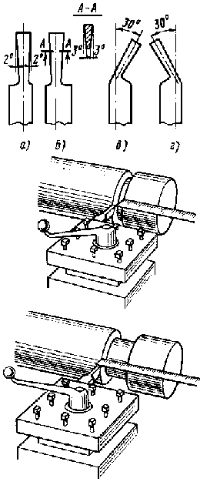

Рис. 29. Прорезные резцы
Жесткость детали не всегда позволяет прорезать канавки заданной ширины за один проход резца. Когда необходимо проточить в нежесткой детали канавку шире 5 мм, то это осуществляют за несколько проходов резца с поперечной подачей (рисунок 30). На торцах и по диаметру канавки оставляют припуск 0,5-1 мм для чистовой обработки, которую выполняют этим же резцом или канавочным резцом с размером режущей кромки, равным заданному размеру канавки.

Рис. 30. Прорезка канавок
Заготовки и детали отрезают отрезными резцами. Ширина режущей кромки отрезного резца зависит от диаметра отрезаемой заготовки и принимается равной 3; 4; 5; 6; 8 и 10 мм. Длина L головки отрезного резца должна быть несколько больше половины диаметра D прутка, от которого отрезают заготовку (L>0,5D). Отрезные резцы изготовляются цельными, а также с пластинами из быстрорежущей стали или твердого сплава. Для уменьшения трения между резцом и разрезаемым материалом головка резца сужается к стержню под углом 1-2 градуса (с каждой стороны резца), угол λ=0, задний угол α=12 градусов (рисунок 30: г, ж). В отрезных резцах вспомогательный угол в плане должен быть меньше вспомогательного заднего угла. Неправильное соотношение величин этих углов может привести к повышенному трению задней вспомогательной поверхности резца об обработанную поверхность детали и, как следствие, к повышенному износу или поломке инструмента.
Отрезные резцы следует устанавливать под прямым углом к оси обрабатываемой заготовки (рисунок 30б) Установка режущей кромки резца выше оси обрабатываемой заготовки (даже на 0,1-0,2 мм) может привести к его поломке, а при установке режущей кромки резца ниже оси заготовки на торце детали остается необработанный выступ. Расстояние о от торца приспособления для закрепления прутка до обработанного торца прутка должно быть минимальным и не превышать диаметра отрезаемого прутка (рисунок 30а).
При отрезке хрупкого материала заготовка отламывается раньше, чем резец подойдет к центру заготовки, в результате чего на торце заготовки остается выступ (бобышка). Для
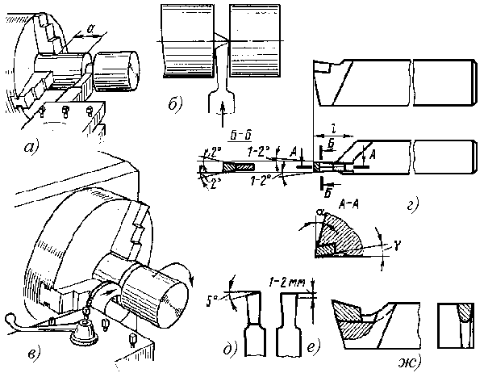
Рис. 30. Отрезка заготовок и деталей
получения ровного торца режущую кромку резца выполняют под углом 5-10 градусов (рисунок 39д). После отрезки детали поперечная подача не выключается и производится срезание бобышки на заготовке. Можно отрезать деталь изогнутым отрезным резцом: "Гусем" (рисунок 30в), при этом шпиндель должен вращаться по часовой стрелке. Для уменьшения шероховатости поверхности, полученной после отрезки, на задних вспомогательных поверхностях резца делают фаски шириной 1-2 мм. Поперечная подача при обработке канавок - 0,05-0,3 мм/об (для стальных деталей диаметром до 100 мм). Скорость резания при обработке канавок и при отрезке заготовок 25-30 м/мин (для резцов из быстрорежущих сталей) и 125-150 м/мин (для твердосплавных резцов).

Контроль наружных уступов, торцов и канавок.
Глубину канавок на наружной поверхности детали измеряют линейкой (рисунок 31а), штангенциркулем (рисунок 31б), штангенглубиномером (рисунок 31в) и уступомером (рисунок 31г).
Ширина обработанного участка до уступа измеряется линейкой в том случае, если не требуется большой точности измерения. При более высоких требованиях к точности измерения лучше пользоваться штангенциркулем, а при серийном производстве деталей - шаблоном-уступомёром. Проходная сторона шаблона (ПР)- при измерении должна упираться в обработанную цилиндрическую поверхность детали, а непроходная сторона (НЕ) - в наружную цилиндрическую поверхность детали.

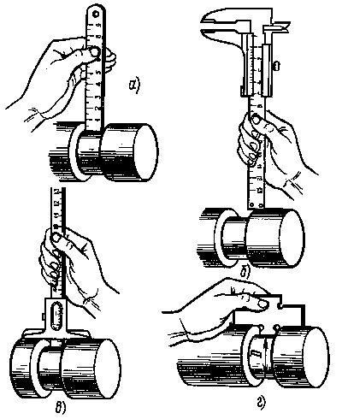

Рис. 31. Измерение канавок

Обработка отверстий
Сверление и рассверливание
Наиболее распространенным методом получения отверстий в сплошном материале является сверление. Движение резания при сверлении - вращательное, движение подачи - поступательное. Перед началом работы проверяют совпадение вершин переднего и заднего центров станка. Заготовку устанавливают в патрон и проверяют, чтобы ее биение (эксцентричность) относительно оси вращения не превышала припуска, снимаемого при наружном обтачивании. Проверяют биение торца заготовки, в котором будет обрабатываться отверстие, и выверяют заготовки по торцу. Перпендикулярность торца к оси вращения заготовки можно обеспечить подрезкой торца, при этом в центре заготовки можно выполнить углубление для нужного направления сверла и предотвращения его увода и поломки.
Сверла с коническими хвостовиками устанавливают непосредственно в конусное отверстие пиноли задней бабки, а если размеры конусов не совпадают, то используют переходные втулки.
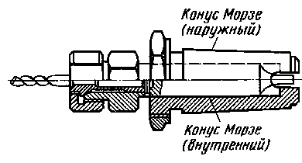

Рис. 32. Установка сверла с коническим хвостовиком
Для крепления сверл с цилиндрическими хвостовиками (диаметром до 16 мм) применяют сверлильные кулачковые патроны (рисунок 33), которые устанавливаются в пиноли задней бабки.
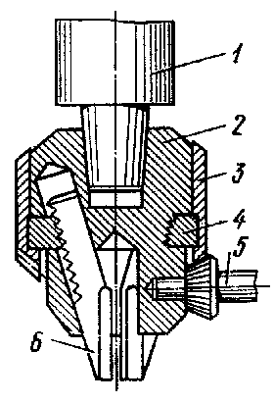

Рис. 33. Установка сверла с цилиндрическим хвостовиком
Сверло закрепляется кулачками 6, которые могут сводиться и разводиться, перемещаясь в пазах корпуса 2. На концах кулачков выполнены рейки, которые находятся в зацеплении с резьбой на внутренней поверхности кольца 4. От ключа 5, через коническую передачу приводится во вращение втулка 3 с кольцом 4, по резьбе которого кулачки 6 перемещаются вверх или вниз и одновременно в радиальном направлении. Для установки в пиноли задней бабки патроны снабжаются коническими хвостовиками 1. Перед сверлением отверстий заднюю бабку перемещают по станине на такое расстояние от обрабатываемой заготовки, чтобы сверление можно было производить на требуемую глубину при минимальном выдвижении пиноли из корпуса задней бабки. Перед началом сверления обрабатываемая заготовка приводится во вращение. Сверло плавно (без удара) подводят вручную (вращением маховика задней бабки) к торцу заготовки и производят сверление на небольшую глубину (надсверливают). Затем отводят инструмент, останавливают заготовку и проверяют точность расположения отверстия. Для того чтобы сверло не сместилось, предварительно производят центровку заготовки коротким спиральным сверлом большого диаметра или специальным центровочным сверлом с углом при вершине 90 градусов. Благодаря этому в начале сверления поперечная кромка сверла не работает, что уменьшает смещение сверла относительно оси вращения заготовки. Для замены сверла маховик задней бабки поворачивают до тех пор, пока пиноль не займет в корпусе бабки крайнее правое положение, в результате чего сверло выталкивается винтом из пиноли. Затем в пиноль устанавливают нужное сверло.
При сверлении отверстия, глубина которого больше его диаметра, сверло периодически выводят из обрабатываемого отверстия и очищают канавки сверла и отверстие заготовки от накопившейся стружки. Для уменьшения трения инструмента о стенки отверстия сверление производят с подводом смазочно-охлаждающей жидкости (СОЖ), особенно при обработке стальных и алюминиевых заготовок. Чугунные, латунные и бронзовые заготовки можно сверлить без охлаждения. Применение СОЖ позволяет повысить скорость резания в 1,4-1,5 раза. В качестве СОЖ используются раствор эмульсии (для конструкционных сталей), компаундированные масла (для легированных сталей), раствор эмульсии и керосин (для чугуна и алюминиевых сплавов). Если на станке охлаждение не предусмотрено, то в качестве СОЖ используют смесь машинного масла с керосином.
Применение СОЖ позволяет снизить осевую и тангенциальную силы резания на 10-35% при сверлении сталей, на 10-18% при сверлении чугуна и цветных сплавов и на 30-40% при сверлении алюминиевых сплавов. При сверлении на проход в момент выхода сверла из заготовки необходимо резко снизить подачу во избежание поломки сверла. Для сохранности инструмента при сверлении следует работать с максимально допустимыми скоростями резания и с минимально допустимыми подачами. Если ось сверла совпадает с осью шпинделя токарного станка, сверло правильно заточено и жестко закреплено, то обработанное отверстие имеет минимальные погрешности. У правильно заточенного сверла работают обе режущие кромки и стружка сходит по двум спиральным канавкам.
Размеры отверстия при сверлении получаются больше заданных в следующих случаях: режущие кромки сверла имеют разную длину, хотя и заточены под одинаковыми углами; режущие кромки имеют разную длину и заточены под разными углами; режущие кромки имеют равную длину, но заточены под разными углами. При неправильно и недостаточно заточенном сверле получается косое отверстие с большой шероховатостью поверхности. Кроме того, при работе недостаточно заточенным (тупым) сверлом у выходной части отверстия образуются заусенцы. Неодинаковая длина режущих кромок и несимметричная их заточка, эксцентричное расположение перемычки и различная ширина ленточек вызывают защемление сверла в отверстии, что увеличивает силы трения (по мере углубления сверла в заготовку) и, как следствие, приводит к поломке инструмента.
Обрабатываемое отверстие называется глубоким, если его глубина в 5 раз больше его диаметра. При сверлении глубокого отверстия применяют длинное спиральное сверло с обычными геометрическими параметрами, которое периодически выводят из обрабатываемого отверстия для охлаждения и удаления накопившейся в канавках стружки. Для повышения производительности обработки применяют сверла с принудительным отводом стружки, осуществляемым с помощью жидкости (или воздуха), подводимой в зону резания под давлением.
С увеличением глубины сверления ухудшаются условия работы сверла, ухудшается отвод теплоты, повышается трение стружки о стенки канавок инструмента, затрудняется подвод СОЖ к режущим кромкам. Поэтому если глубина сверления больше трех диаметров обрабатываемого отверстия, то скорость резания следует уменьшить. Для сверления отверстий применяют спиральные сверла, которые изготовляют из инструментальных сталей (углеродистой У12А и легированной 9ХС), из быстрорежущих сталей (Р6М5 и др.), а также из твердых сплавов (ВК6М, ВК8М и ВК10М). Для сверл из быстрорежущих сталей скорость резания υ=25-35 м/мин, для сверл из инструментальных сталей υ=12-18 м/мин, для твердосплавных сверл υ=50-70 м/мин. Причем большие значения скорости резания принимаются при увеличении диаметра сверла и уменьшении подачи. При ручной подаче сверла трудно обеспечить ее постоянное (стабильное значение). Для стабилизации подачи используют различные устройства. Для механической подачи сверла его закрепляют в резцедержателе.
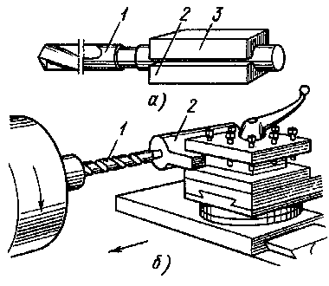

Рис. 34. Крепление сверла в резцедержателе
Сверло 1 с цилиндрическим хвостовиком (рисунок 34а) с помощью прокладок 2 и 3 устанавливают в резцедержателе так, чтобы ось сверла совпадала с линией центров. Сверло 1 с коническим хвостовиком (рисунок 34б) устанавливают в державке 2, которую крепят в резцедержателе.
После выверки совпадения оси сверла с линией центров суппорт со сверлом вручную подводят к торцу заготовки и обрабатывают пробное отверстие минимальной глубины, а затем включают механическую подачу суппорта. При сверлении на проход перед выходом сверла из заготовки механическую подачу значительно уменьшают или отключают и заканчивают обработку вручную. При сверлении отверстий диаметром 5-30 мм подача S=0,l-0,3 мм/об для стальных деталей и S=0,2-0,6 мм/об для чугунных деталей.
Резание при сверлении имеет ряд особенностей в сравнении с резанием при точении, поскольку спиральное сверло - многолезвийный инструмент, который производит резание пятью режущими кромками (двумя главными, двумя вспомогательными и поперечной).
Силы, действующие на сверло в процессе резания, показаны на рисунке 35. На каждую точку A режущей кромки сверла действует сила Р, которая может быть разложена на составляющие силы Рг, Ру и Рг, Действующие по осям X, Y и Z. Силы Ру на режущих кромках направлены навстречу друг другу и при симметричной заточке равны по величине, т. е. их действие на сверло равно нулю. Осевая сила, действующая вдоль сверла, Ро=2Рx+Рп.к+2Рл где Рп.к - сила, действующая на поперечную кромку сверла; Рл - сила трения ленточки сверла о стенки отверстия. Основную работу при сверлении выполняют две режущие кромки, а поперечная кромка (угол резания которой более 90 градусов) под действием осевой силы Ро сминает металл с силой Pп.к≈0,5Ро Суммарный момент сил резания Мс=Mz+Mп.к+Мл, где Mz=(0,8-0,9) Mc-момент, создаваемый силой Рz, Мп.к - момент, создаваемый силой Рп.к; Мл - момент, создаваемый силой Рл. При сверлении отверстий по мере износа сверла по задней поверхности осевая сила и крутящий момент увеличиваются; например, при износе задней поверхности сверла на 1 мм указанные параметры возрастают почти на 60-80%.
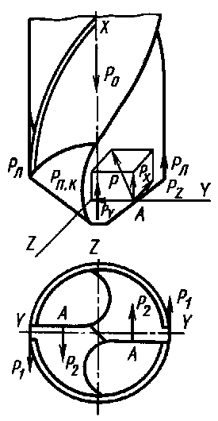

Рис. 35. Силы, действующие на сверло
Для повышения эффективности работы спиральными сверлами используют такие способы, как подточка поперечной кромки, изменение угла при вершине, подточка ленточки, двойная заточка, предварительное рассверливание отверстий и др. Стандартные сверла имеют угол при вершине 118 градусов, однако для обработки более твердых материалов (и более глубоких отверстий) рекомендуется применять сверла с углом при вершине 135 градусов. Формы заточки режущей части сверла показаны на рисунке 36.
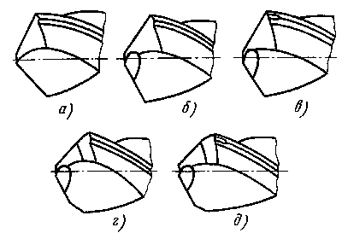
Рис. 36. Формы заточки режущей части
а) - нормальная, б) - нормальная с подточкой перемычки, в) - нормальная с подточкой перемычки и ленточки, г) - двойная с подточкой перемычки, д) - двойная с подточкой перемычки и ленточки
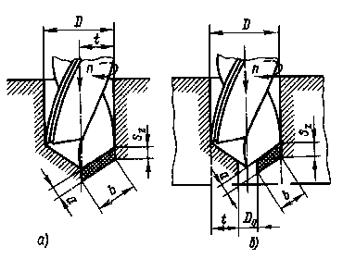
Рассверливание позволяет получить более точные отверстия и уменьшить увод сверла от оси детали. При сверлении отверстий большого диаметра (свыше 25-30 мм) усилие подачи может оказаться чрезмерно большим. Поэтому в таких случаях сверление производят в несколько приемов, т. е. отверстие рассверливают. Режимы резания при рассверливании отверстий те же, что и при сверлении.

Рис. 37. Рассверливание отверстий
На рисунке 37 элементы резания при сверлении (Рис. 37а) и рассверливании (Рис. 37б) отверстия: n - вращение сверла, Sz - подача приходящаяся на одну режущую кромку, a и b - толщина и ширина срезаемого слоя, t - припуск на сторону, D - диаметр основного отверстия, Do - диаметр предварительно просверленного отверстия.
Зенкерование и развертывание
Зенкерование. Зенкером обрабатывают отверстия, предварительно штампованные, литые или просверленные. Припуск под зенкерование (после сверления) составляет 0,5-3 мм на сторону. Зенкер выбирают в зависимости от обрабатываемого материала, вида (сквозное, ступенчатое, глухое) и диаметра отверстия и заданной точности обработки. Зенкер имеет три и более режущие кромки, поэтому при зенкеровании снимается более тонкая стружка и получаются более точные отверстия, чем при сверлении; он прочнее сверла, благодаря чему подача при зенкеровании в 2,5-3 раза превышает подачу при сверлении.
Зенкерование может быть как предварительной (перед развертыванием), так и окончательной операцией. Кроме обработки отверстий зенкеры применяются для обработки торцовых поверхностей. Для повышения точности зенкерования (особенно при обработке литых или штампованных глубоких отверстий) рекомендуется предварительно расточить (резцом) отверстие до диаметра, равного диаметру зенкера на глубину, примерно равную половине длины рабочей части зенкера.
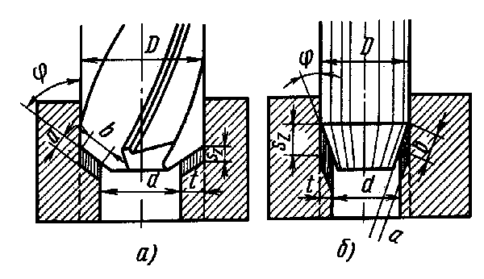
Рис. 38 Зенкерование (а) и развертывание (б) отверстий
Для обработки высокопрочных материалов (σв>750 МПа) применяют зенкеры, оснащенные пластинами из твердого сплава. Скорость резания для зенкеров из быстрорежущей стали такая же, как и для сверл. Скорость резания твердосплавных зенкеров в 2-3 раза больше, чем зенкеров из быстрорежущей стали. При обработке высокопрочных материалов и литья по корке скорость резания твердосплавных зенкеров следует уменьшать на 20-30%.
Развертывание. Для получения отверстий высокой точности и качества обрабатываемой поверхности применяют развертывание. Развертка имеет значительно больше режущих кромок, чем зенкер, поэтому при развертывании снимается более тонкая стружка и получаются более точные отверстия, чем при зенкеровании. Отверстия диаметром до 10 мм развертывают непосредственно после сверления. Перед развертыванием отверстий большего диаметра их предварительно обрабатывают, а торец подрезают. Припуск под развертывание t=0,15-0,5 мм для черновых разверток и 0,05-0,25 мм для чистовых разверток. При работе чистовыми развертками на токарных и токарно-револьверных станках применяют качающиеся оправки, которые компенсируют несовпадение оси отверстия с осью развертки. Для того чтобы обеспечить высокое качество обработки, сверление, зенкерование (или растачивание) и развертывание отверстия производят за одну установку заготовки в патроне станка. Подача при развертывании стальных деталей 0,5-2 мм/об, а при развертывании чугунных деталей 1-4 мм/об. Скорость резания при развертывании 6-16 м/мин. Чем больше диаметр обрабатываемого отверстия, тем меньше скорость резания при одинаковой подаче, а при увеличении подачи скорость резания снижают.
Растачивание
Если диаметр отверстия превышает диаметр стандартных сверл или зенкеров, то такое отверстие растачивают. Растачивание применяется также при обработке отверстий с неравномерным припуском или с непрямолинейной образующей. Токарные расточные резцы для обработки сквозных - а) и глухих - б) отверстий показаны на рисунке 39. У токарных расточных стержневых резцов (рисунок 39 в и г) консольная часть В выполняется круглой, а стержень С, служащий для крепления резца - квадратным (12Х12, 16Х16, 20Х20 и 25Х25 мм); такими резцами можно растачивать отверстия диаметром 30-65 мм.
Для повышения виброустойчивости режущая кромка резцов выполняется по оси стержня (рисунок 39 д и е). На токарно-револьверных станках применяют расточные резцы круглого сечения, которые крепятся в специальных державках (рисунок 39 ж).
Форма передней поверхности и все углы у расточных резцов, за исключением заднего, принимаются такими же, как и у проходных, применяемых при наружном точении. Задний угол α<12 градусов при растачивании отверстий диаметром более 50 мм и α>12 градусов при растачивании отверстий диаметром менее 50 мм. Значение углов резания у расточных резцов можно изменять путем установки режущей кромки резцов относительно продольной оси детали (выше или ниже оси).
При растачивании резец находится в более тяжелых условиях, чем при наружном продольном точении; так как ухудшаются условия для отвода стружки, подвода СОЖ и отвода теплоты. Расточный резец имеет меньшее сечение державки и больший вылет, что вызывает отжим резца и способствует возникновению вибраций; поэтому при растачивании, как правило, снимается меньшее сечение стружки и снижается скорость резания. При черновом растачивании стали принимают глубину резания до 3 мм; продольную подачу 0,08- 0,2 мм/об; скорость резания около 25 м/мин для резцов из быстрорежущей стали и 50-100 м/мин для твердосплавных резцов. При чистовом растачивании глубина резания не превышает 1 мм, продольная подача 0,05-0,1 мм/об, скорость резания 40-80 м/мин для резцов из быстрорежущей стали и 150-200 м/мин для твердосплавных резцов.

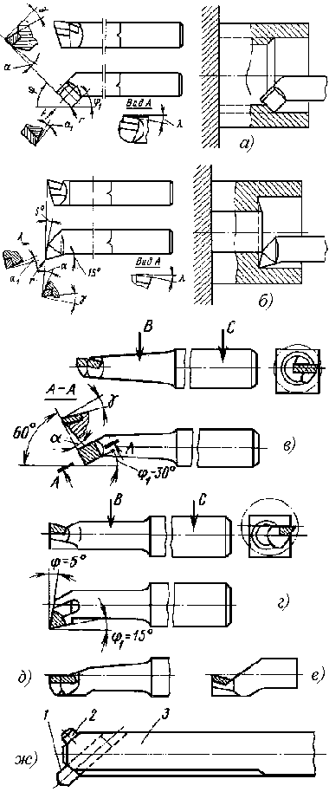

Рис. 39. Расточные резцы

Обработка конических поверхностей
Обработка центровых отверстий. Контроль конических поверхностей
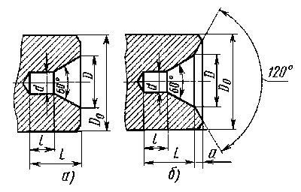
Обработка центровых отверстий. В деталях типа валов часто приходится выполнять центровые отверстия, которые используются для последующей обработки детали и для восстановления ее в процессе эксплуатации. Поэтому центровку выполняют особенно тщательно. Центровые отверстия вала должны находиться на одной оси и иметь одинаковые размеры на обоих торцах независимо от диаметров концевых шеек вала. При невыполнении этих требований снижается точность обработки и увеличивается износ центров и центровых отверстий. Конструкции центровых отверстий приведены на рисунке 40, их размеры - в таблице ниже. Наибольшее распространение имеют центровые отверстия с углом конуса 60 градусов. Иногда в тяжелых валах этот угол увеличивают до 75 или до 90 градусов. Для того чтобы вершина центра не упиралась в заготовку, в центровых отверстиях выполняют цилиндрические углубления диаметром d. Для защиты от повреждений центровые отверстия многократного использования выполняют с предохранительной фаской под углом 120 градусов (рисунок 40 б).

Рис. 40. Центровые отверстия

Диаметр заготовки | Наименьший диаметр концевой шейки вала  Dо, мм | Номинальный диаметр центрового отверстия  d | D  не более | l  не менее | a
Свыше 6 до 10 | 6,5 | 1,5 | 4 | 1,8 | 0,6
Свыше 10 до 18 | 8 | 2,0 | 5 | 2,4 | 0,8
Свыше 18 до 30 | 10 | 2,5 | 6 | 3 | 0,8
Свыше 30 до 50 | 12 | 3 | 7,5 | 3,6 | 1,0
Свыше 50 до 80 | 15 | 4 | 10 | 4,8 | 1,2
Свыше 80 до 120 | 20 | 5 | 12,5 | 6 | 1,5
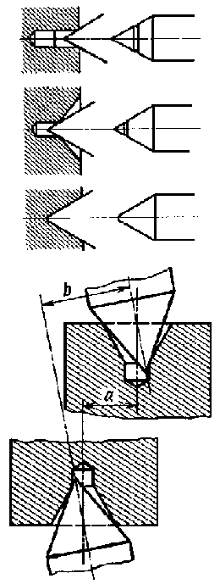
На рисунке 41 показано, как изнашивается задний центр станка при неправильно выполненном центровом отверстии в заготовке. При несоосности (а) центровых отверстии и несоосности (b) центров деталь при обработке базируется с перекосом, что вызывает значительные погрешности формы наружной поверхности детали. Центровые отверстия в небольших заготовках обрабатывают различными методами. Заготовку закрепляют в самоцентрирующем патроне, а в пиноль задней бабки вставляют сверлильный патрон с центровочным инструментом.

Рис. 41. Износ заднего центра станка

Центровые отверстия диаметром 1,5-5 мм обрабатывают комбинированными центровыми сверлами без предохранительной фаски (рисунок 42г) и с предохранительной фаской (рисунок справа 41д).
Центровые отверстия больших размеров обрабатывают сначала цилиндрическим сверлом (рисунок справа 41а), а затем однозубой (рисунок 41б) или многозубой (рисунок 41в) зенковкой. Центровые отверстия обрабатывают при вращающейся заготовке; подачу центровочного инструмента осуществляют вручную (от маховика задней бабки). Торец, в котором обрабатывают центровое отверстие, предварительно подрезается резцом. Необходимый размер центрового отверстия определяют по углублению центровочного инструмента, пользуясь лимбом маховика задней бабки или шкалой пиноли. Для обеспечения соосности центровых отверстий деталь предварительно размечают, а при зацентровке поддерживают люнетом.

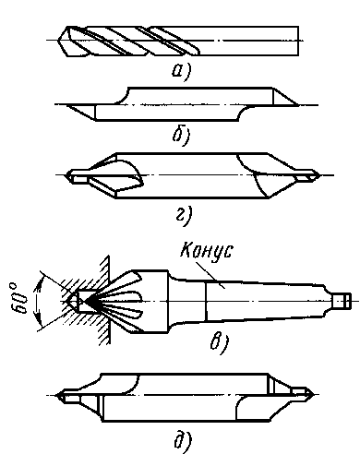

Рис. 41. Сверла для образования центровых отверстий

Центровые отверстия размечают с помощью разметочного угольника (рисунок 42а). Штифты 1 и 2 расположены на равном расстоянии от кромки АА угольника. Наложив угольник на торец и прижав штифты к шейке вала, вдоль кромки АА проводят риску на торце вала, а затем, повернув угольник на 60-90 градусов, проводят следующую риску и т. д. Пересечение нескольких рисок определит положение центрового отверстия на торце вала. Для разметки можно также использовать угольник, показанный на рисунке 42б. После разметки производят накернивание центрового отверстия. Если диаметр шейки вала не превышает 40 мм, то можно производить накернивание центрового отверстия без предварительной разметки с помощью приспособления, показанного на рисунке 42в. Корпус 1 приспособления устанавливают левой рукой на торце вала 3 и ударом молотка по кернеру 2 намечают центр отверстия. Если в процессе работы конические поверхности центровых отверстий были повреждены или неравномерно изношены, то допускается их исправление резцом; при этом верхнюю каретку суппорта поворачивают на угол конуса.

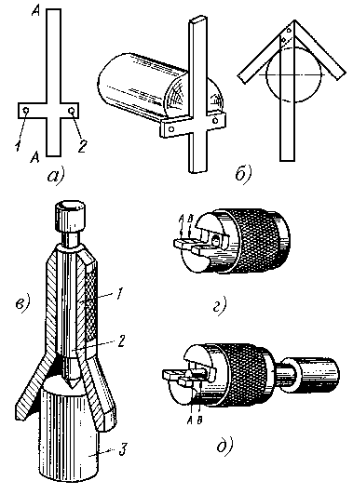

Рис. 42. Разметка центровых отверстий

Контроль конических поверхностей. Конусность наружных конических поверхностей измеряют шаблоном или универсальным угломером. Для более точных измерений применяют калибры-втулки, рисунок г) и д) слева, с помощью которых проверяют не только угол конуса, но и его диаметры. На обработанную поверхность конуса карандашом наносят 2-3 риски, затем на измерительный конус надевают калибр-втулку, слегка нажимая на нее и поворачивая ее вдоль оси. При правильно выполненном конусе все риски стираются, а конец конической детали находится между метками А и Б калибра-втулки. При измерении конических отверстий применяют калибр-пробку. Правильность обработки конического отверстия определяется (как и при измерении наружных конусов) взаимным прилеганием поверхностей детали и калибра-пробки. Если риски, нанесенные карандашом на калибр-пробку, сотрутся у малого диаметра, то угол конуса в детали велик, а если у большого диаметра - угол мал.

Обработка фасонных поверхностей
Основные сведения
Обрабатываемые поверхности деталей (как наружные, так и внутренние) относят к фасонным, если они образованы криволинейной образующей, комбинацией прямолинейных образующих, расположенных под различными углами к оси детали, или комбинацией криволинейных и прямолинейных образующих. На токарных станках фасонные поверхности получают: используя ручную поперечную и продольную подачу резца относительно заготовки с подгонкой профиля обрабатываемой поверхности по шаблону; обработкой фасонными резцами, профиль которых соответствует профилю готовой детали; используют поперечную и продольную подачу резца относительно заготовки, а также приспособления и копирные устройства, позволяющие обработать поверхность заданного профиля; путем комбинирования перечисленных выше методов для повышения точности и производительности обработки. Фасонные поверхности на длинных деталях, заданный профиль которых получается с помощью шаблона, копира, приспособления и т. п., обрабатывают проходными резцами из быстрорежущей стали или твердосплавными.

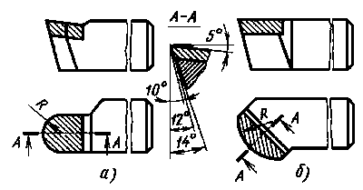

Рис. 43. Передняя кромка фасонных резцов
При обработке галтелей и канавок радиусом R<20 мм на стальных и чугунных деталях применяют резцы, режущая часть которых выполнена по профилю обрабатываемой галтели или канавки (рисунок 43а). Для обработки галтелей и канавок с R>20 мм режущую часть резцов выполняют с радиусом скругления, равным (1,5-2)R (рисунок 43б). При этом используют как продольную, так и поперечную подачу суппорта.
Для повышения производительности обработки фасонных поверхностей сложного профиля применяют фасонные резцы (рисунок 44). Величина переднего угла γ у фасонных резцов зависит от обрабатываемого материала: γ=20-30 градусов (для алюминия и меди); γ=20 градусов (для мягкой стали); γ=15 градусов (для стали средней твердости); γ=10 градусов (для твердой стали и мягкого чугуна); γ=5 градусов (для труднообрабатываемой стали и твердого чугуна); γ=0 градусов (для бронзы и латуни). Задний угол α выбирается в зависимости от конструктивных особенностей резцов: α=10-15 градусов для дисковых фасонных резцов и α=12-14 градусов для призматических фасонных резцов. Приведенные значения γ и α относятся только к наружным точкам профиля резца; с приближением к центру дискового фасонного резца передний угол уменьшается, а задний - увеличивается. Размеры рабочей части и высота профиля круглых и призматических фасонных резцов должны соответствовать профилю, который получается при пересечении фасонной поверхности детали. передней поверхностью резца. На одном из торцов круглого фасонного резца выполнены зубцы, с помощью которых резец надежно закрепляют в резцедержателе станка и при заточке. Ширина фасонных резцов не превышает 40-60 мм и зависит от жесткости системы СПИД и радиального усилия резания.

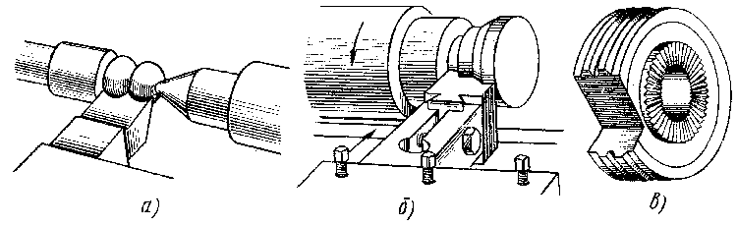
Рис. 44. Фасонные резцы:
а) - цельный, б) - с механическим креплением режущей части, в) – дисковый

Обработка проходными резцами
При небольшом числе изготовляемых деталей и при достаточном навыке рабочего фасонную поверхность можно обрабатывать проходным резцом при его одновременной продольной и поперечной подаче, осуществляемой вручную. При выборе резца следует обратить внимание на то, чтобы форма его вершины и расположение режущих кромок позволили обработать фасонную поверхность детали с заданными углами наклона и радиусами.
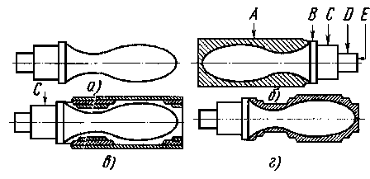

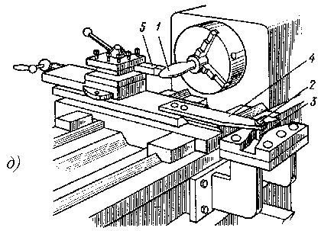

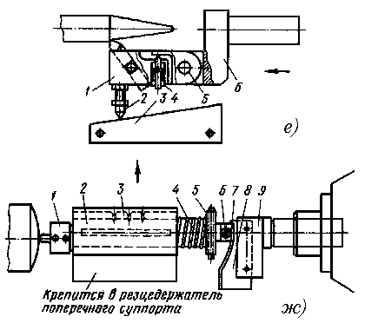

Рис. 45. Обработка фасонных поверхностей проходными резцами
Для приобретения навыка перемещения резца по заданной траектории путем его одновременной продольной и поперечной подачи следует предварительно (перед обработкой фасонной детали) выполнить несколько упражнений, что позволит освоиться с особенностями управления станком при фасонной обработке. Для этого в патроне или в центрах устанавливают готовую деталь с фасонной поверхностью сложного профиля. Перемещая суппорт координированным вращением его рукояток, следят за тем, чтобы вершина резца перемещалась в непосредственной близости (с одинаковым зазором до 1 мм) от поверхности детали. Убедившись в надежности управления станком, переходят к обработке детали с фасонной поверхностью. На рисунке 45 показана последовательность обработки описанным выше способом фасонной поверхности рукоятки (а). Заготовку закрепляют в трехкулачковом патроне, используя для этого поверхность А (б) и обрабатывают проходным резцом хвостовую часть рукоятки, состоящую из поверхностей B, С, D и Е. Установив рукоятку в патроне по поверхности С, обрабатывают фасонную часть рукоятки (в). С помощью шкалы на станине станка производят разметку (вдоль оси заготовки) наибольшего и наименьшего диаметров фасонной поверхности рукоятки, а затем проходным резцом снимают черновой припуск в несколько проходов (см. заштрихованные участки на рисунке 45в). Окончательный съем припуска (г) выполняют в несколько проходов. Вначале аккуратно снимают гребешки путем плавного перемещения резца вдоль оси обрабатываемой детали и возвратно-поступательного перемещения поперечных салазок суппорта. Затем к не вращающейся заготовке прикладывают шаблон с профилем готовой детали, измеряют наибольший и наименьший диаметры фасонной поверхности и определяют места, с которых необходимо снять припуск. Производительность и качество обработки рукоятки зависят от навыка рабочего.
Для облегчения условий труда и повышения его производительности опытные рабочие используют автоматическую продольную подачу, перемещая вручную только поперечный суппорт. Для повышения производительности и точности обработки фасонных поверхностей проходным резцом применяют копир, рисунок 45д. Фасонную поверхность рукоятки 1 обрабатывают резцом 5, поперечное перемещение которого осуществляется копиром 3 и пальцем 2. Последний перемещается в поперечном направлении в соответствии с профилем копира. Вместе с пальцем 2 в поперечном направлении перемещаются тяга 4 и связанный с ней суппорт с резцовой головкой. При этом винт поперечной подачи выводится из зацепления с гайкой поперечного суппорта, а продольная подача может осуществляться автоматически.
На рисунке 45 также показаны приспособления для обработки фасонной поверхности по копиру на токарно-револьверном станке - маятниковая державка рисунок 45е и приспособление для обработки торца рисунок 45ж. Копирную линейку 3, рисунок 45е закрепляют в резцовой головке суппорта, а державку 1 с проходным резцом - в револьверной головке (или в пиноли задней бабки). При продольном перемещении хвостовика 6 державка 1 с резцом, опираясь копирным пальцем 2 на копирную линейку 3, поворачивается на оси 5, осуществляя поперечную подачу резца в соответствии с профилем копирной линейки. При обработке торцовых фасонных поверхностей, (рисунок 45ж) копир 8 закрепляют в револьверной головке (или в пиноли задней бабки), державку 2 с проходным резцом - в резцовой головке суппорта. Обработку торца производят при поперечной подаче резцовой головки.
Обработка фасонными резцами. Контроль.
Для обработки галтелей, резьбы и других фасонных поверхностей применяют фасонные резцы (рисунок 46).
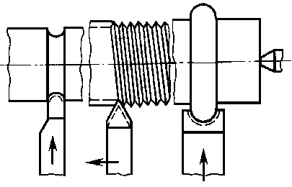

Рис. 46. Обработка поверхности фасонными резцами
Профиль режущей кромки фасонных резцов полностью совпадает с профилем обрабатываемой поверхности и поэтому передняя поверхность резца устанавливается точно на линии центров станка. Поскольку фасонные резцы затачивают по передней поверхности, это нужно учитывать при повторной установке резцов. В горизонтальной плоскости резец должен быть установлен перпендикулярно линии центров станка; правильность установки проверяют угольником, который одним катетом прикладывают к цилиндрической поверхности детали, а другим - к боковой поверхности резца, при этом между угольником и резцом должен быть равномерный просвет.
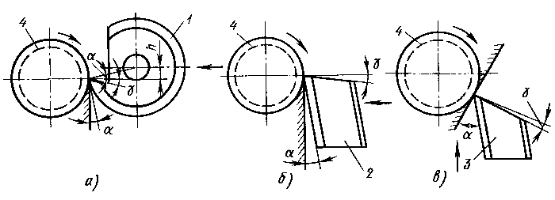

Рис. 47. Призматические и круглые фасонные резцы

Применение призматических и круглых фасонных резцов позволяет обрабатывать фасонные поверхности сложного профиля. Передней поверхностью призматического фасонного резца служит торец призмы (рисунок 47б), а задний угол α образуется благодаря наклонному положению резца в державке.
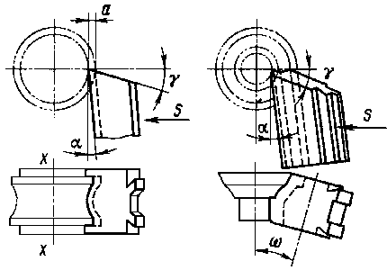

Рис. 48. Призматические радиальные фасонные резцы
На рисунке 48 показаны призматические радиальные фасонные резцы, устанавливаемые на поперечном суппорте или в револьверной головке с горизонтальной осью вращения и предназначенные для работы с поперечной подачей. Режущую кромку резца необходимо устанавливать по центру обрабатываемой детали. Задние углы α, создаются соответствующей установкой резца в державке, что является преимуществом этой конструкции.

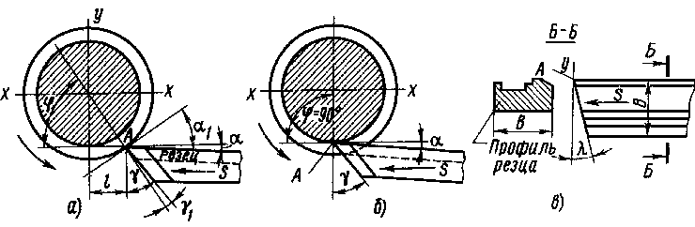

Рис. 49. Призматические тангенциальные резцы
На рисунке 49 показаны призматические тангенциальные резцы, которые при обработке перемещаются с поперечной подачей по касательной к обработанной поверхности. При такой обработке размеры детали зависят не от глубины резания, а от положения резца при установке. В начальный момент резания тангенциальный резец касается обрабатываемой поверхности в точке А (рисунок 49а), при этом задний угол имеет максимальное значение α1, a передний угол - минимальное значение γ1. B конце резания (рисунок 49б), когда резец переместится на длину l, задний угол имеет минимальное значение, а передний угол - максимальное. Поскольку разница значений α и γ тем больше, чем больше припуск, эти резцы применяют в основном для чистовой обработки. В случае расположения режущей кромки под углом λ к обрабатываемой поверхности (рисунок 49в) резец врезается в деталь не сразу по всей длине, а постепенно и плавно, что позволяет обрабатывать малоустойчивые и широкие детали. Передняя поверхность круглого (дискового) резца (рисунок 47а) располагается ниже его оси на величину h, что необходимо для образования заднего угла. Если h равно 0,1 наружного диаметра резца, то задний угол α примерно равен 12 градусам.
На рисунке 50 показаны фасонные круглые резцы с винтовыми образующими режущих кромок. а) - для работы с поперечной подачей, б) - для обработки наружных поверхностей, в) - с продольной подачей для обработки внутренних поверхностей. Эти резцы обеспечивают получение меньшей шероховатости обрабатываемой поверхности по сравнению с круглыми резцами с кольцевыми образующими. Резцы с винтовыми образующими являются высокопроизводительным инструментом, который применяется на станках с револьверными головками. Подача фасонного резца должна быть равномерной и не превышать 0,05 мм/об при ширине резца 10-20 мм и 0,03 мм/об при ширине резца более 20 мм. Величина подачи зависит от жесткости детали.
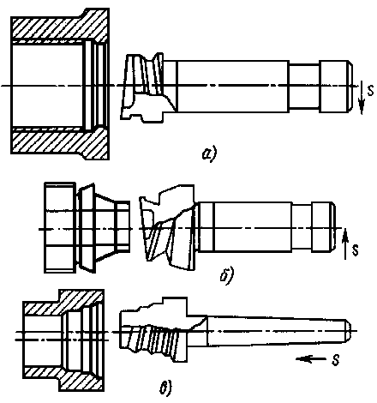

Рис. 50 Фасонные резцы с винтовой образующей
Фасонную поверхность детали контролируют, как правило, шаблоном. Причины отклонения фактического профиля: неточность профиля резца или погрешность его установки, а также деформации детали при обработке, вызванные чрезмерно большими подачами.

Обработка резьбовых поверхностей
Общие сведения о резьбах
Вершина резца при перемещении с постоянной подачей вдоль вращающейся заготовки при резании оставляет на ее поверхности винтовую линию. Наклон винтовой линии к плоскости, перпендикулярной оси вращения заготовки, зависит от частоты вращения шпинделя с заготовкой и подачи резца и называется углом μ подъема винтовой линии. Расстояние между винтовыми линиями, измеренное вдоль оси заготовки, называется шагом Р винтовой линии. Если отрезок на поверхности детали, равный шагу винтовой линии, развернуть на плоскость, то из прямоугольного треугольника АБВ (Рис. 51) можно определить tgμ=P/πd, где d-диаметр заготовки с винтовой линией.
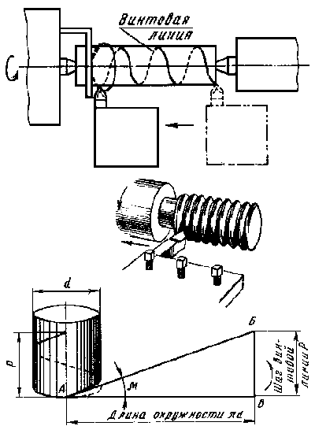

Рис. 51. Винтовая линия
При углублении резца в поверхность заготовки вдоль винтовой линии образуется винтовая поверхность, форма которой соответствует форме вершины резца. Резьба - винтовая поверхность, образованная на телах вращения и применяемая для соединения, уплотнения или обеспечения заданных перемещений деталей машин и механизмов. Резьбы подразделяются на цилиндрические (образованные на цилиндрических поверхностях) и конические (образованные на конических поверхностях). В зависимости от назначения резьбового соединения применяют резьбы различного профиля. Профилем резьбы называется контур сечения резьбы в плоскости, проходящей через ее ось. Широко применяются резьбы с остроугольным, трапецеидальным и прямоугольным профилями.
Основные элементы резьбы:
угол α, профиля - угол между боковыми сторонами профиля, измеренный в осевом сечении;
вершина профиля - участок профиля, соединяющий боковые стороны выступа;
впадина профиля - участок профиля, соединяющий боковые стороны канавки;
шаг Р резьбы - расстояние между соседними одноименными боковыми сторонами профиля в направлении, параллельном оси резьбы;
наружный диаметр d резьбы - диаметр воображаемого цилиндра, описанного вокруг вершин наружной резьбы или впадин внутренней резьбы;
внутренний диаметр d₁ резьбы - диаметр воображаемого цилиндра, вписанного во впадины наружной резьбы или в вершины внутренней резьбы;
средний диаметр d₂ резьбы - диаметр воображаемого соосного с резьбой цилиндра, образующая которого пересекает профиль, резьбы в точке, где ширина канавки равна половине шага резьбы;
угол μ подъема резьбы - угол, образованный касательной к винтовой линии в точке, лежащей на среднем диаметре резьбы, и плоскостью, перпендикулярной оси резьбы.
Резьбы бывают левые и правые. Винт с правой резьбой завертывается при вращении по часовой стрелке (слева направо), а винт с левой резьбой - при вращении против часовой стрелки (справа налево). Различают резьбы однозаходные и многозаходные. Однозаходная резьба образована одной непрерывной ниткой резьбы, а многозаходная - несколькими нитками резьбы, эквидистантно расположенными на поверхности детали. Число ниток легко определить на торце детали, где начинается резьбовая поверхность. В многозаходной резьбе различают ход и шаг. Ходом многозаходной резьбы называют расстояние между одноименными точками одного витка одной нитки резьбы, измеренное параллельно оси детали. Ход многозаходной резьбы равен шагу резьбы, умноженному на число заходов.
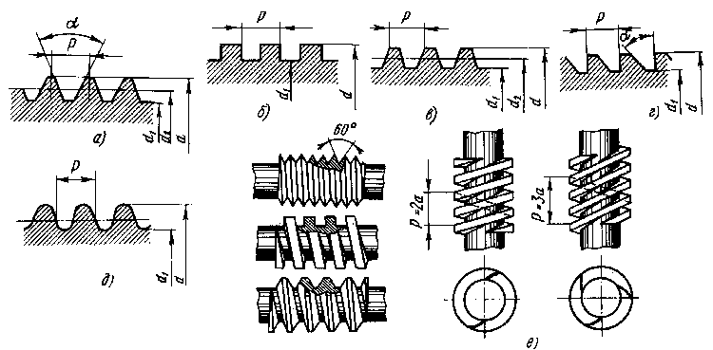
Рис. 52. Резьба различного профиля:
а - остроугольная, б - прямоугольная, в - трапецеидальная, г - упорная, д - круглая, е - двух и - трехзаходная.
По выполняемой работе резьбы делятся на передающие движение и крепежные. Первые предназначены для преобразования вращательного движения в поступательное, которое часто применяется в механизмах перемещения составных частей станка, в зажимных устройствах и т. д. и обычно имеют прямоугольный или трапецеидальный профиль. В тех случаях, когда направление действия осевого усилия не зависит от направления вращения гайки или винта, применяется резьба с упорным профилем. Резьбы треугольного профиля применяют для крепежных деталей. При этом перемещение под нагрузкой совершается лишь в пределах упругой деформации тела винта, его резьбы и скрепляемых деталей, т. е. на малую величину.
На рис. 53 рассмотрена упрощенная кинематическая схема нарезания резьбы на токарно-винторезном станке. Главное движение - вращение шпинделя с заготовкой 1 осуществляется от электродвигателя М, ременную передачу со шкивами d1 и d2, зубчатые колеса Z1 и Z2, сменные зубчатые колеса а' и b', зубчатые колеса Z3 и Z4. Продольное перемещение резца - движение подачи производится передачей вращения от шпинделя через зубчатые колеса Z5 и Z6, винтовые конические колеса Z7 и Z8, Z9 и Z10; сменные зубчатые колеса а и b, с и d к ходовому винту 3. Вращательное движение ходового винта преобразуется в поступательное перемещение суппорта 2 с резцом.
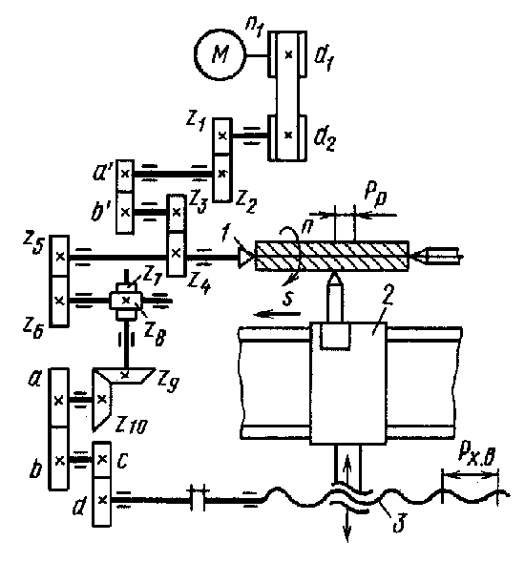
Рис. 53. Кинематическая схема нарезания резьбы на токарном станке
Нарезание резьбы резцами
На токарных станках наиболее широко применяется метод нарезания наружной и внутренней резьб резцами. Резьбонарезные резцы бывают стержневые, призматические и круглые; их геометрические параметры не отличаются от геометрических параметров фасонных резцов. Наружную резьбу нарезают прямыми или отогнутыми резцами, внутреннюю - изогнутым резцом (в отверстиях малого диаметра) и прямым резцом, установленным в оправку (в отверстиях большого диаметра). Расположение режущих кромок резца должно соответствовать профилю обрабатываемой резьбы. Резьбы треугольного профиля нарезают резцами с углом в плане при вершине ε=60 градусов ±10' для метрической резьбы и ε=55 градусов ±10' для дюймовой резьбы. Учитывая погрешности перемещения суппорта, которые могут привести к увеличению угла резьбы, иногда применяют резцы с ε=59градусов30'. Вершина резца может быть скругленной или с фаской в соответствии с формой впадины нарезаемой резьбы. Боковые задние углы резца с правой и левой сторон обычно делают одинаковыми и равными 3-5 градусов (для нарезания резьбы с углом подъема до 4 градусов) или 6-8 градусов (при нарезании резьбы с углом подъема свыше 4 градусов). Величина боковых задних углов выбирается исходя из того, чтобы при нарезании резьбы исключить трение боковых поверхностей резца о винтовую поверхность резьбы. При нарезании метрической резьбы задний угол резца α=10-15 градусов при обработке незакаленных стальных деталей и α=6 градусов при обработке закаленных стальных деталей. При нарезании внутренних резьб треугольного профиля в отверстиях диаметром до 50 мм α увеличивают до 18 градусов. Передний угол резьбонарезных резцов γ=0-25 градусов в зависимости от обрабатываемого материала. Для твердых и хрупких материалов выбирают меньшие значения γ, для вязких и цветных - большие значения γ. При нарезании резьбы на деталях из высоколегированных жаропрочных сталей γ=5-10 градусов для черновых и чистовых резцов. При нарезании резьбы чистовыми резцами на деталях из конструкционных сталей принимают γ=0. Правильность заточки резцов проверяют шаблоном.
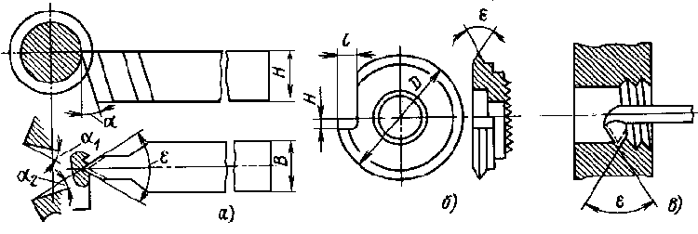
Рис. 54. Резьбонарезные резцы:
а - прямой, б - круглый, в - изогнутый
Резьбонарезные резцы оснащают пластинами из быстрорежущей стали и твердых сплавов. При обработке стальных деталей применяют резцы с пластинами из твердых сплавов марок Т15К6 и Т14К8 (на предварительных операциях), Т30К4 и Т15К6 (на окончательных операциях). При обработке чугунных деталей применяют резцы с пластинами из твердых сплавов марок ВК6М, ВКЗМ, В2К или ВК4.
Предварительно деталь обтачивают таким образом, чтобы ее наружный диаметр был меньше наружного диаметра нарезаемой резьбы. Для метрической резьбы диаметром до 30 мм эта разница ориентировочно составляет 0,14- 0,28 мм; диаметром до 48 мм - 0,17-0,34 мм; диаметром до 80 мм - 0,2-0,4 мм. Уменьшение диаметра заготовки обусловлено тем, что при нарезании резьбы материал заготовки деформируется, и в результате этого наружный диаметр резьбы увеличивается.
Нарезание резьбы в отверстии производят или сразу после сверления (если к точности резьбы не предъявляют высоких требований) или после его растачивания (для точных резьб). Диаметр отверстия под резьбу Doтв=d-Р, где Doтв - диаметр отверстия, d - наружный диаметр резьбы, Р - шаг резьбы (все размеры в мм). Диаметр отверстия под резьбу должен быть несколько больше внутреннего диаметра резьбы, так как в процессе нарезания резьбы металл деформируется и в результате этого диаметр отверстия уменьшается. Поэтому результат, полученный по приведенной выше формуле, увеличивают на 0,2-0,4 мм при нарезании резьбы в вязких материалах (стали, латуни и др.) и на 0,1-0,02 мм при нарезании резьбы в хрупких материалах (чугуне, бронзе и др.).
В зависимости от требований чертежа резьба может заканчиваться канавкой для выхода резца. Внутренний диаметр канавки должен быть на 0,1-0,3 мм меньше внутреннего диаметра резьбы, а ширина канавки b=2-ЗР. При нарезании болтов, шпилек и некоторых других деталей при отводе резца образуется, как правило, сбег резьбы. Для более удобного и точного нарезания резьбы на торце обрабатываемой детали выполняют уступ длиной 2-3 мм, диаметр которого равен внутреннему диаметру резьбы. По этому уступу определяют последний проход резца, после окончания нарезания резьбы уступ срезают. Точность резьбы во многом зависит от правильной установки резца. Для того чтобы установить резец по биссектрисе угла профиля резьбы перпендикулярно оси обрабатываемой детали, используют шаблон, который устанавливают на обработанной поверхности детали вдоль линии центров станка. Профиль резца совмещают с профилем шаблона и проверяют правильность установки резца по просвету. Резьбонарезные резцы следует устанавливать строго по линии центров станка.
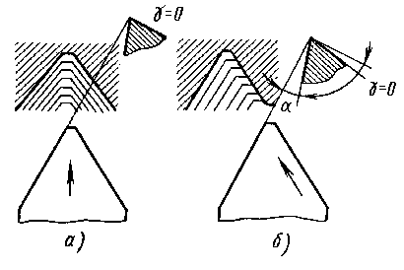

Рис. 55. Схема установки резцов
При нарезании резьбы резцами подача равна шагу нарезаемой резьбы. Скорость резания для резцов из быстрорежущих сталей при обработке стали средней твердости υ=20-35 м/мин для черновых проходов и υ=25-50 м/мин для чистовых проходов. При обработке деталей из чугуна средней твердости скорость резания уменьшают в два раза. Скорость резания для резцов с пластинами из твердого сплава Т15К6 при обработке сталей средней твердости υ=100-150 м/мин. Большие значения скорости резания принимают при нарезании резьб с Р<2 мм, а меньшие - при нарезании резьб с Р<6 мм. На токарных станках резьбу нарезают резцами за несколько проходов. После каждого прохода резец отводят в исходное положение. По нониусу винта поперечной подачи устанавливают требуемую глубину резания и повторяют проход. При нарезании резьбы с шагом до 2 мм подача составляет 0,05-0,2 мм. Если резьбу нарезать одновременно двумя режущими кромками, то образующаяся при этом стружка спутывается и ухудшает качество поверхности резьбы. Поэтому перед рабочим проходом резец следует смещать на 0,1-0,15 мм поочередно вправо или влево, используя осевую подачу верхнего суппорта, в результате чего обработка ведется только одной режущей кромкой. Число черновых проходов 3-6, а чистовых - 3. Схема установок резца при нарезании резьбы показана на рисунке 55.

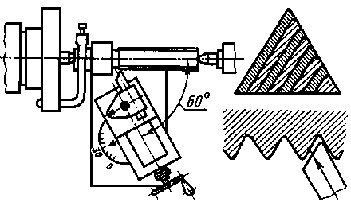

Рис. 56. Нарезание резьбы с большим шагом
При нарезании резьбы с шагом более 2 мм на деталях из труднообрабатываемых сталей подачу резца можно осуществлять вдоль стороны профиля (рисунок 56); глубину резания в этом случае устанавливают перемещением верхних салазок суппорта, которые закрепляют под углом 30 градусов к оси профиля (для метрической резьбы) или под углом 27градусов30' (для дюймовой и трубной резьб). При этом резец работает только левой режущей кромкой. При последнем проходе глубину резания устанавливают винтом поперечной подачи, что позволяет исправить погрешности, образовавшиеся при предыдущих проходах. При нарезании резьб шагом 2-6 мм число черновых проходов 6-9, а чистовых 3-4 (меньшее число проходов относится к резьбе с меньшим шагом, а большее - к резьбе с большим шагом). При нарезании резьбы рекомендуется делать 4-6 проходов для резьбы с шагом 0,5-1 мм; 6-8 проходов для резьбы с шагом 1,25-1,5 мм; 8-10 проходов для резьбы с шагом 1,75-2 мм; 12-15 проходов для резьбы с шагом 2,5-3 мм. При нарезании резьб на деталях из труднообрабатываемых сталей (нержавеющих, кислотоупорных и т. д.) число проходов следует увеличить на 25%.
При нарезании резьбы небольшой длины резец может быть возвращен в исходное положение перемещением суппорта при обратном ходе станка, без выключения разъемной гайки. При нарезании длинного винта суппорт перемещают в исходное положение вручную, выключив разъемную гайку. Для выполнения следующего прохода необходимо попасть в винтовую канавку нарезаемой резьбы. Если нарезается резьба, шаг которой делится без остатка на шаг резьбы ходового винта (или шаг резьбы ходового винта делится без остатка на шаг нарезаемой резьбы), то разъемную гайку можно включать в любой момент и резец при этом всегда точно попадет в ранее нарезанную винтовую канавку. При нарезании резьбы, шаг которой делится с остатком на шаг резьбы ходового винта, разъемную гайку можно включать только при определенном положении ходового винта, когда деталь, ходовой винт и суппорт займут такое же положение, как и в начале нарезания резьбы. Только в этом случае резец попадет в винтовую канавку. В процессе нарезания резьбы возникает необходимость сменить изношенный резец или заменить черновой резец чистовым. Для того чтобы устанавливаемый резец попал в уже прорезанную винтовую канавку, его перемещают с помощью верхних салазок суппорта или (установив трензель в среднее положение) разъединяют ходовой винт и шпиндель и затем поворачивают деталь до такого положения, при котором резец будет находиться против винтовой канавки.

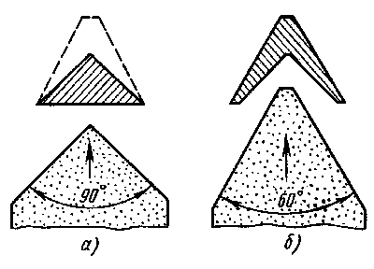

Рис. 57. Нарезание резьбы блоком из двух резцов
Для повышения производительности обработки вместо одного резца применяют резьбовые гребенки или многорезцовые державки. На рисунке 57 показана схема нарезания резьбы блоком из двух резцов. Первый резец - а) затачивается под углом 90 градусов и снимает предварительный слой, оставляя для второго чистового резца - б) минимальный припуск. Угол заточки чистового резца - 60 градусов. Для повышения производительности нарезания резьбы и снижения утомляемости токаря применяют различные приспособления.
На рисунке 58 показано устройство для автоматического отвода резца после каждого прохода. В конце прохода неподвижный упор 1 останавливает движение упора 11 и валика 6 (с лыской), а корпус 4 продолжает движение. В конце нарезаемой резьбы под действием пружин 8 и 9 сухарь 5 вместе с пинолью 3 и закрепленным в ней резцом 2 попадает на лыску валика 6 и нарезание резьбы прекращается. После возврата суппорта в исходное положение при повороте рукоятки с эксцентриком 10 выдвигается пиноль с резцом 2. В это время под действием пружины 7 валик 6 перемещается влево и запирает пиноль 3 в переднем положении.

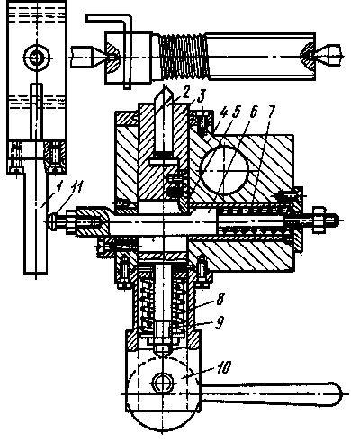

Рис. 58. Устройство для автоматического отвода резцов
Нарезание резьбы в упор снижает производительность, требует повышенного внимания рабочего для того, чтобы избежать поломок инструмента.

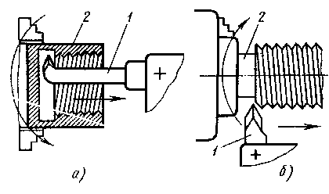
Рис. 59. Нарезание резьбы обратным ходом

Поэтому применяют нарезание резьбы обратным ходом (рисунок внизу): левый резец вводят в канавку для выхода резца, изменяют направление вращения шпинделя и перемещения суппорта и нарезают резьбу на выход по направлению к задней бабке.
Нарезание прямоугольной, трапецеидальной и многозаходной резьб
Нарезание резьбы прямоугольного и трапецеидального профиля имеет ряд особенностей в сравнении с нарезанием резьбы треугольного профиля. Прямоугольные и трапецеидальные резьбы часто бывают многозаходными (с числом заходов 2, 3 и более), поэтому угол подъема винтовой линии этих резьб может значительно превышать угол подъема винтовой линии треугольной резьбы и достигает μ>40 градусов. Резьбы прямоугольного и трапецеидального профиля нарезают стержневыми резцами, профиль которых должен соответствовать профилю, образующемуся при пересечении винтовой поверхности резьбы с передней поверхностью резца. Главную режущую кромку выполняют параллельно оси нарезаемой резьбы, передний угол резца γ=0, а задний α=6-8 градусов. Для обеспечения нормальных условий резания необходимо, чтобы действительный задний угол был не менее 3 градусов. При нарезании правой резьбы задний угол у левой режущей кромки резца должен быть на 2 градуса больше угла подъема винтовой линии резьбы, а задний угол у правой режущей кромки - около 3 градусов; при нарезании левой резьбы значения этих углов изменяются на противоположные.
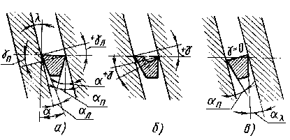

Рис. 60. Способы установки резца
Наибольшее распространение получили два способа установки резца при нарезании резьбы с углом подъема винтовой линии μ>4 градусов (рисунок 60). При первом способе главную режущую кромку устанавливают параллельно оси детали (рисунок 60 а), что позволяет нарезать резьбу, профиль которой совпадает с профилем резца. Недостатком этого способа являются неодинаковые условия работы боковых режущих кромок резца. Угол резания у правой боковой кромки больше 90 градусов (-γn), что ухудшает условия резания этой кромкой. Для устранения этого недостатка на передней поверхности вдоль режущей кромки выполняют канавку (рисунок 60 б). Однако при этом ослабляется сечение режущей кромки и снижается ее стойкость. Кроме того, с увеличением угла подъема винтовой линии нагрузка на резец возрастает и он начинает отклоняться влево и вниз, что может привести к подрезанию профиля резьбы. При втором способе (рисунок 60 в) главную режущую кромку резца устанавливают перпендикулярно винтовой линии, т. е. боковым поверхностям резьбовой канавки. В этом случае обе боковые режущие кромки находятся в одинаковых и более благоприятных условиях работы. Недостатком этого способа является искажение профиля резьбы, которое тем больше, чем больше угол подъема винтовой линии. Учитывая достоинства и недостатки каждого способа, второй способ установки резца используют при черновых проходах для снятия больших припусков.
При нарезании резьб с шагом 3-4 мм, а также при выполнении чистовых проходов (снимаемый припуск 0,2-0,03 мм) применяют первый способ установки резца. Главную режущую кромку устанавливают точно на линии центров станка с помощью шаблона. Для точной установки головки резца применяют специальную державку (рисунок 61). Головка 3 резца может перемещаться Относительно корпуса 4. Фиксируют головку в нужном положении (по риске А относительно шкалы В) винтом 6, который навинчивают на стержень 5 головки по резьбе с крупным шагом и ввинчивают в корпус 4 по резьбе с мелким шагом. Такое устройство позволяет надежно закреплять головку 3 в нужном положении. Резец 1 крепят в головке винтом 2. Иногда головку резца выполняют с прорезью, которая позволяет резцу незначительно отжиматься, что повышает качество обработанной поверхности.
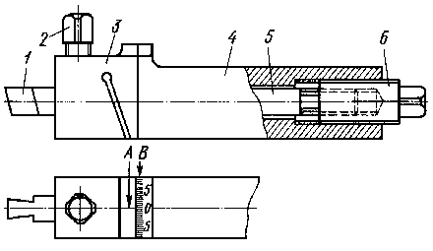
Рис. 61. Державка для установки резцов

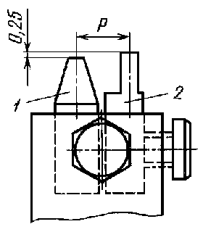

Рис. 62. Нарезание трапецеидальной резьбы

Трапецеидальные резьбы с шагом более 3-4 мм нарезают двумя способами. Первый способ: канавочным резцом, ширина которого на 0,1-0,2 мм меньше ширины профиля резьбы, прорезают винтовую канавку с внутренним диаметром, равным внутреннему диаметру нарезаемой резьбы; затем винтовой канавке придается форма трапеции (правым и левым резцом), ширина основания которой по наружному диаметру резьбы на 0,3-0,4 мм меньше требуемой; окончательную обработку боковых поверхностей резьбы производят резцом с полным профилем. Второй способ: трапецеидальным резцом прорезают профильную канавку, ширина которой по среднему диаметру резьбы на 0,3-0,4 мм меньше требуемой; затем эту канавку прорезают резцом на глубину до воображаемой поверхности внутреннего диаметра резьбы; окончательную обработку боковых поверхностей резьбы производят резцом с полным профилем (рисунок 62).

Винтовые канавки многозаходных резьб обрабатывают способами, применяемыми при нарезании однозаходных резьб соответствующего профиля. Точность деления винтовых канавок в соответствии с числом заходов при нарезании многозаходных резьб обеспечивается различными методами.

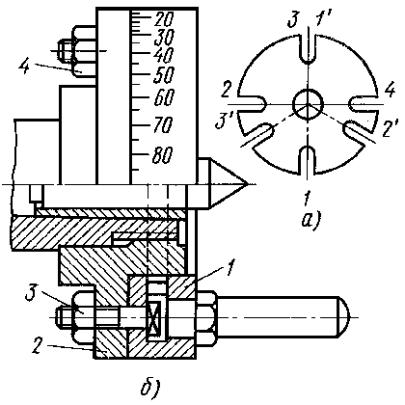

Рис. 63. Нарезание резьбы в центрах
При нарезании резьбы на валиках, устанавливаемых в центрах, применяют поводковый патрон с вырезами для нарезания двух-, трех- и четырехзаходной резьб (рисунок 63 а) или градуированный патрон (рисунок 63 б), на поводковой части 1 которого нанесены деления. Поводковая часть поворачивается относительно корпуса 2 на 180 градусов при двухзаходной, на 120 при трехзаходной и на 90 при четырехзаходной резьбе (т. е. угол поворота δ=360/z, где z - число заходов) и фиксируется в нужном положении гайками 3 и 4. Для перехода от одной винтовой канавки к другой в соответствии с числом заходов используют верхний суппорт станка, направляющие которого устанавливают параллельно оси детали. После нарезания первой винтовой канавки резец отводят от детали и перемещают его вдоль детали на шаг резьбы. Для определения величины перемещения используют лимб винта верхних салазок суппорта, набор мерных плиток и др. Для нарезания многозаходной резьбы применяют также резцовые блоки, в которых резцы устанавливают вершинами на одном уровне и с шагом, равным шагу нарезаемой резьбы.
Конец формы
Нарезание резьбы плашками и метчиками
Для нарезания наружной резьбы на винтах, болтах, шпильках и других деталях применяются плашки. Участок детали, на котором необходимо нарезать резьбу плашкой, предварительно обрабатывают. Диаметр обработанной поверхности должен быть несколько меньше наружного диаметра резьбы. Для метрической резьбы диаметром 6-10 мм эта разница составляет 0,1-0,2мм; диаметром 11-18мм - 0,12-0,24 мм; диаметром 20-30мм - 0,14-0,28 мм. Для образования захода резьбы на торце детали необходимо снять фаску, соответствующую высоте профиля резьбы. Плашку устанавливают в плашкодержатель (патрон), который закрепляют в пиноли задней бабки или в гнезде револьверной головки. Скорость резания при нарезании резьбы плашками υ=3-4 м/мин для стальных заготовок; υ=2-3 м/мин для чугунных заготовок и υ=10-15 м/мин для латунных заготовок.
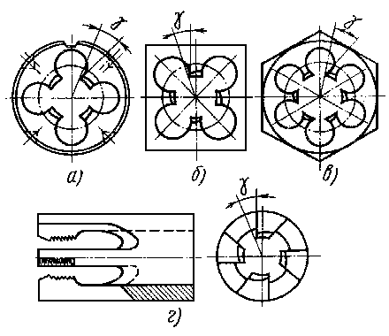

Рис. 64. Резьбонарезные плашки применяемые на токарных станках:
а) - круглая, б) - квадратная, в) - шестигранная, г) - трубчатая
Внутренние метрические резьбы диаметром до 50 мм часто нарезают метчиками. Обычно на токарном станке применяют машинные метчики, что позволяет нарезать резьбу за один проход. Для нарезания резьбы в деталях из твердых и вязких материалов применяют комплекты, состоящие из двух или трех метчиков. В комплекте из двух метчиков первый (черновой) выполняет 75% всей работы, а второй (чистовой) доводит резьбу до требуемого размера. В комплекте из трех метчиков первый (черновой) выполняет 60%, средний (получистовой) - 30% и третий (чистовой) - 10% всей работы. Метчики в комплекте различают по заборной части, наибольшая длина которой у чернового метчика. В отверстиях с прерывистой поверхностью (с пазом, канавкой) резьбу нарезают метчиками с числом канавок, не кратным числу пазов на обрабатываемой поверхности.
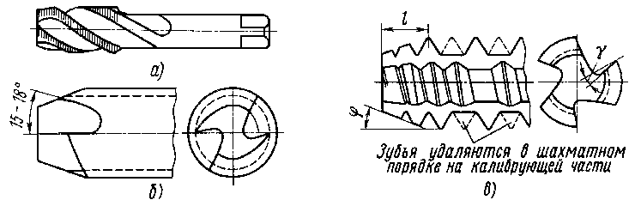
Рис. 65. Метчики
Для этой же цели и для нарезания отверстий длиной более двух диаметров применяют метчики с винтовыми канавками (рисунок 65 а). Направление винтовой канавки метчика должно быть таким же, как и у нарезаемой резьбы (правая канавка для правой резьбы, левая - для левой). Для нарезания в пластичных материалах коротких сквозных метрических резьб (диаметром 1,5-8 мм) и длиной до двух диаметров применяют бесканавочные метчики (рисунок 65 б), которые обладают большей прочностью, чем обычные, и обеспечивают более высокое качество резьбы. При нарезании коротких сквозных резьб в деталях из вязких материалов применяют метчики с расположением зубьев в шахматном порядке (рисунок 65 в). Преимущество таких метчиков заключается в том, что в процессе их работы снижается трение, улучшается процесс стружкообразования и облегчается подвод смазочно-охлаждающей жидкости. При установке метчика в револьверную головку на его хвостовик надевают и закрепляют винтом кольцо, вместе с которым метчик устанавливают в патрон для плашек и закрепляют, как плашку. Скорость резания при нарезании резьбы метчиками υ=5-12 м/мин для стальных заготовок; υ=6-22 м/мин для чугунных, бронзовых и алюминиевых заготовок. Нарезание резьбы производят с охлаждением эмульсией или маслом.
Нарезание резьбы многониточными резцами
Многониточные резцы по конструкции подразделяются на стержневые (Рис. 66 а), призматические (Рис. 66 б) и круглые (Рис. 66 в) резьбовые гребенки. Круглые резьбонарезные гребенки выполняют с кольцевой и винтовой резьбой. Для того чтобы при нарезании резьбы гребенкой припуск распределялся на большее число зубьев, часть из них срезается под углом ϕ=25-30 градусов и образует заборную часть, а остальные зубья образуют калибрующую часть. Гребенки можно многократно перетачивать, сохраняя при этом первоначальную точность профиля резьбы. Нарезание резьбы гребенками является производительным способом обработки, так как зубья гребенки - это ряд расположенных последовательно резцов, работающих одновременно. При этом полный профиль резьбы получают за один-два прохода. Круглые гребенки с кольцевой резьбой применяют при нарезании резьбы с небольшим углом подъема винтовой линии, а гребенки с винтовой нарезкой - для резьб с большими углами подъема винтовой линии.

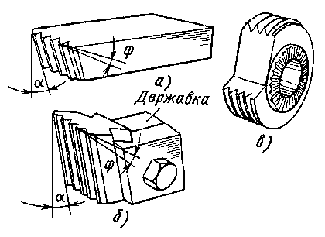

Рис. 66. Многониточные резцы
Углы подъема винтовой линии гребенки и нарезаемой резьбы должны быть близки по значению. Поэтому диаметр гребенки выбирают либо равным наружному диаметру резьбы, либо в кратное число раз большим, соответственно которому увеличивают число заходов, резьбы гребенки.
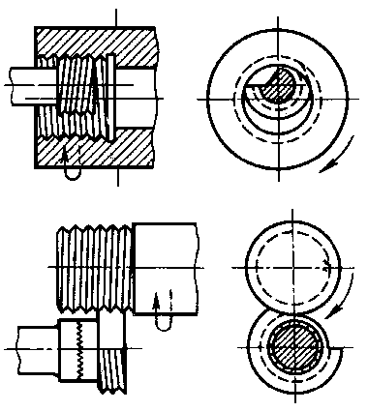

Рис. 67. Нарезание резьбы круглыми гребенками
Направление резьбы гребенки в этом случае должно быть противоположным направлению нарезаемой резьбы. Диаметр гребенки для нарезания внутренней резьбы. должен быть несколько меньше диаметра нарезаемой резьбы, а поэтому угол подъема винтовой линии гребенки должен быть несколько больше угла подъема винтовой линии нарезаемой резьбы. Направление резьбы гребенки в этом случае должно быть одинаковым с направлением нарезаемой резьбы. По конструкции и принципу работы круглая резьбонарезная гребенка не отличается от круглого фасонного резца. На рисунке 67 показаны схемы нарезания резьбы круглыми гребенками.
Нарезать резьбу резцами и гребенками на токарных и токарно-револьверных станках можно без ходового винта при наличии специального копировального приспособления - приклона (рисунок 68). От шпинделя через зубчатые колеса Z1 и Z2 вращение передается валу 10, на котором находится подвижный блок колем Z3 и Z4, передающих вращение валу 11 через зубчатые колеса Z5 или Z6. Блок может занимать промежуточное положение и не входить в зацепление с колесами Z5 и Z6; в этом случае. вал 11 не вращается. На валу 11 устанавливается сменный копир 1, на поверхности которого нарезана резьба. В зацепление с копиром входит гребенка 2, которая валом 4 соединяется с суппортом 9. В суппорте закрепляется резьбонарезной резец или резьбонарезная гребенка. Рукояткой 6 рычаг 5 со штифтом 7 опускается на линейку 8, в результате чего резец касается заготовки. Одновременно гребенка 2 входит в зацепление с копиром. В исходное положение вал 4 возвращается пружиной 3. Если в зацеплении находятся колеса Z4 и Z6, то передаточное отношение равно единице и шаг нарезаемой резьбы равен шагу резьбы на копире. Если в зацеплении находятся колеса Z3 и Z5 то шаг нарезаемой резьбы равен половине шага резьбы копира (передаточное отношение i=1:2).

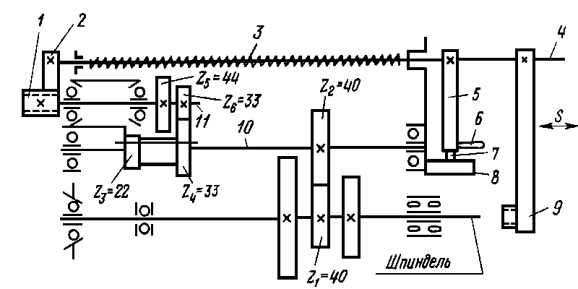
Рис. 68. Нарезание резьбы без ходового винта

Нарезание резьбы резьбонарезными головками
Резьбонарезные винторезные головки применяются для нарезания наружной и внутренней резьбы на токарных, токарно-револьверных станках и на токарных автоматах. В винторезных головках применяют радиальные, тангенциальные и круглые гребенки (рисунок ниже). В конце нарезания резьбы плашки или гребенки автоматически расходятся и при обратном ходе не соприкасаются с резьбой.
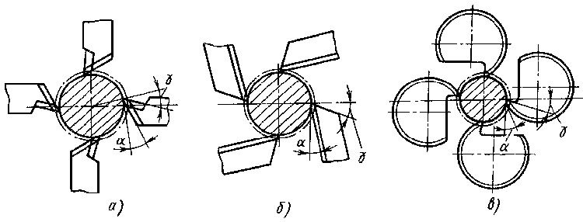
Рис. 69. Резьбонарезные винторезные головки:
а) - радиальная, б) - тангенциальная, в) - круглая
При нарезании наружной резьбы большее распространение получили головки с круглыми гребенками, так как они просты по конструкции, позволяют работать с большим числом переточек и обладают большей стойкостью, чем радиальные и тангенциальные гребенки.
Устройство и работа винторезных головок имеют незначительные различия. В приведенной на рисунке 70 конструкции винторезной головки нарезание наружной резьбы производят круглыми резьбонарезными гребенками 2 с кольцевой нарезкой, которые устанавливают выточкой 3 на кулачках 4 равномерно по окружности на равном расстоянии от центра, зависящем от диаметра нарезаемой резьбы, и крепят винтами 1. Опорная поверхность кулачков обеспечивает угол наклона ϕ витков резьбонарезных гребенок, а также смещение витков соседних гребенок на 1/Z шага резьбы, где z - число гребенок. Пружинами 5 через штифты 13 кулачки 4 прижимаются к обойме 7, которая посредством рукоятки 12 может перемещаться вдоль корпуса 6. В рабочем положении, рисунок - а) резьбонарезные гребенки сведены, так как кулачки 4 своими выступами М упираются в обойму 7. Наладку резьбонарезных гребенок на размер производят или по годной готовой детали, или по проходному рабочему резьбовому калибру, которые устанавливают в рабочую зону. Изменение размера производят поворотом кольца 9 винтами 14. Вместе с кольцом 9 посредством штифта 8 поворачивается корпус 6 с кулачками 4, которые, перемещаясь по скошенным поверхностям Г обоймы 7, удаляются или приближаются к оси головки. На станок резьбонарезную головку устанавливают и закрепляют хвостовиком 10. Зазор между корпусом 6 и хвостовиком 10 выбирается пружиной 11. Резьбу нарезают с принудительной подачей головки, равной шагу нарезаемой резьбы. Можно нарезать резьбу и головкой, перемещающейся самозатягиванием. На определенном расстоянии до конца рабочего хода подача прекращается и головка останавливается. При этом останавливаются хвостовик 10 и обойма 7, а корпус 6, увлекаемый резьбой детали, продолжает перемещаться. В результате выступы М кулачков 4 выходят из обоймы 7 и кулачки вместе с гребенками 2 под действием пружин 5 расходятся, освобождая обрабатываемую деталь. Возврат резьбонарезных гребенок в исходное положение, а также остановку процесса обработки резьбы производят поворотом рукоятки 12.
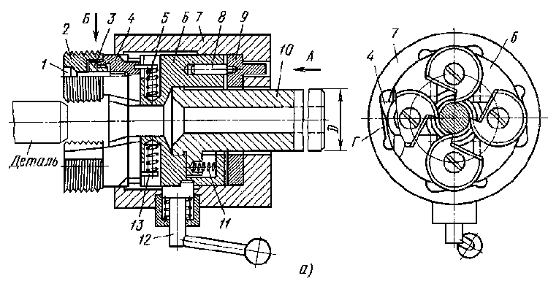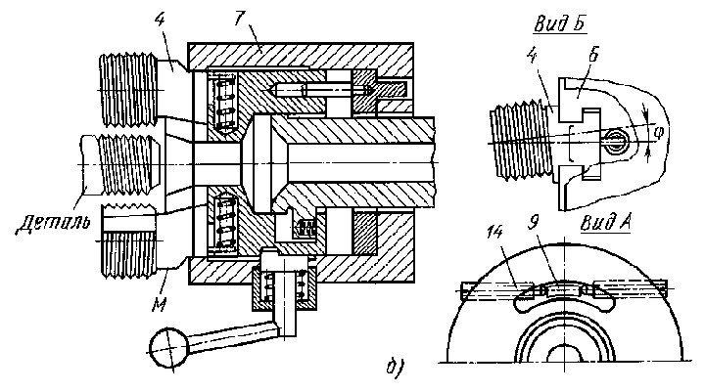
Рис. 70. Невращающаяся винторезная головка для нарезания наружной резьбы:
а) - в рабочем положении, б) - с открытыми гребенками
Внутреннюю резьбу чаще нарезают резьбонарезными головками с призматическими гребенками, режущие кромки которых располагаются на одном диаметре и имеют заходный конус. Число гребенок в комплекте зависит от размера головки. Гребенки смещены в комплекте относительно друг друга в соответствии с углом подъема винтовой линии нарезаемой резьбы. Гребенки 2 (рисунок 71) расположены в радиальных пазах корпуса 6 резьбонарезной головки, торец которого закрыт фланцем 1. Гребенки 2 могут перемещаться по конической части втулки 4, в результате чего изменяется расстояние от оси головки до рабочей части гребенки. Втулка 4 связана с тягой 5 и перемещается внутри корпуса 6 (вдоль оси) с сердечником 10 под действием пружины 13 или от рукоятки 11с шаровым наконечником 8. Тяга 5 связана с втулкой резьбовым соединением, а с сердечником 10 - проточкой, в которую входит стопор 7. Корпус 6 имеет паз, по которому перемещается рукоятка 11. Наладку резьбонарезной гребенки на размер производят по рабочему резьбовому калибру, по эталонной детали или по кольцу, внутренний диаметр которого равен наружному диаметру резьбы. Наладку на размер резьбонарезных гребенок производят при снятых фланце 1 и стопоре 17. В освободившееся отверстие на шлицы 3 вставляют торцовый ключ, которым поворачивают по резьбе тягу 5 внутри втулки 4. Последняя удерживается от вращения стопором 16, который входит в осевой паз. Вращая тягу 5, можно выдвигать или убирать внутрь корпуса 6 коническую часть втулки 4. При этом гребенки 2 или выдвигаются, увеличивая наружный диаметр резьбы, или сдвигаются к оси головки, уменьшая диаметр резьбы. Автоматическое отключение головки при окончании нарезания резьбы производится кольцом 15, которое упирается в торец детали.
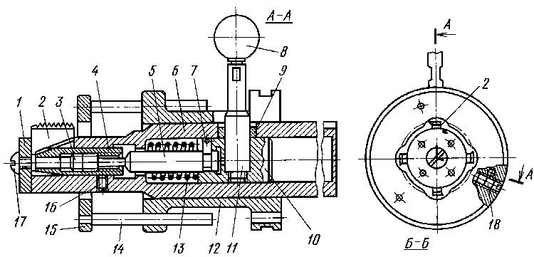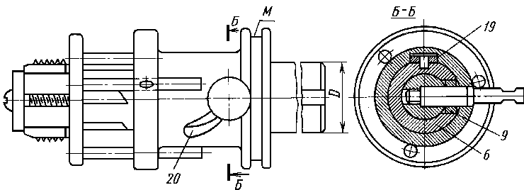
Рис. 71. Невращающаяся винторезная головка для нарезания внутренней резьбы
Кольцо 15 устанавливают на нужный размер, перемещая на стержнях 14 относительно муфты 9, и фиксируют в нужном положении стопорами 18 в корпусе 12. Муфта 9 выполнена подвижно вдоль корпуса 6, а от проворота удерживается шпонкой-роликом 19.
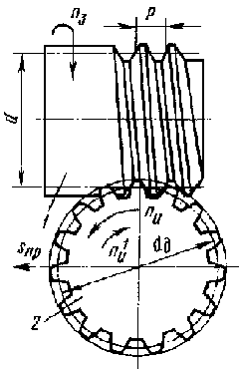
Рис. 72. Головка с чашечными резцами

При окончании нарезания резьбы кольцо 15 упирается в торец детали и муфта 9 останавливается. Корпус 6 продолжает перемещаться и фигурный паз 20 муфты 9 поворачивает рукоятку 11 и выводит ее из прямого участка на фигурный участок паза в корпусе 6, направленный в сторону хвостовика. При этом пружина 13 смещает сердечник 10 вместе с клином 4 в сторону хвостовика, сводит гребенки к оси головки и выводит их из резьбы, что позволяет быстро отвести головку в исходное положение.
При нарезании длинных винтов и червяков могут применяться головки с чашечными резцами (рисунок 72), устанавливаемыми на суппорте станка. Резцовая головка представляет собой корпус, в котором на оси в вертикальной плоскости свободно вращается чашечный резец. Чашечный резец выполнен в виде зубчатого колеса, каждый зуб которого является резцом с необходимыми углами резания. Резьбу нарезают торцом чашки. Число проходов и скорость подачи вдоль заготовки зависит от глубины обрабатываемого профиля резьбы. Поэтому при нарезании резьбы обкаткой можно получить полный профиль резьбы за один проход или за несколько.

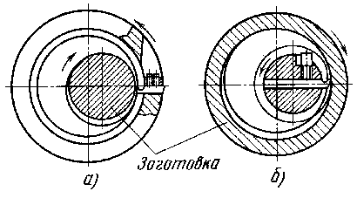

Рис. 73. Вихревой метод нарезания резьбы
При нарезании длинных винтов и червяков для повышения производительности применяют резцовые головки, которые устанавливают на суппорте станка. Резцовая головка состоит из корпуса, вращающегося от отдельного привода. В корпусе закрепляют от одного до четырех резцов, профиль которых соответствует профилю нарезаемой резьбы. Особенностью этого метода нарезания резьбы, получившего название вихревого (рисунок 73), является то, что резцовую головку устанавливают эксцентрично относительно оси заготовки, на которой нарезают резьбу, и одновременно под углом к этой оси, обеспечивающим траекторию движения резцов, соответствующую углу подъема винтовой линии нарезаемой резьбы. Таким образом, при вращении головки резец, закрепленный в ней, описывает окружность, диаметр которой больше диаметра заготовки. При нарезании резьбы резцовой головкой резец, периодически вступая в контакт с заготовкой, срезает серповидную стружку по профилю резьбы. Подача на шаг нарезаемой резьбы осуществляется суппортом станка. Нарезание резьбы выполняется, как правило, за один рабочий ход. При нарезании резьбы вихревым методом скорость резания соответствует частоте вращения резца и составляет 150-450 м/мин; круговая подача заготовки 0,2-0,8 мм на один оборот головки при обработке наружных резьб и не более 0,2 мм на один оборот головки при обработке внутренних резьб.

Накатывание резьбы
Получение резьбы накатыванием осуществляется копированием профиля накатного инструмента путем его вдавливания в металл заготовки. На токарных, токарно-револьверных станках и станках-автоматах накатывают резьбы диаметром 5-25 мм одним роликом (рисунок 74). Резьбу накатывают при вращении заготовки в патроне или цанге и при поступательном перемещении суппорта станка вместе с накатником 3, в который вмонтирован накатной ролик 2. При этом необходимо следить за величиной деформации заготовки под действием односторонней радиальной силы.
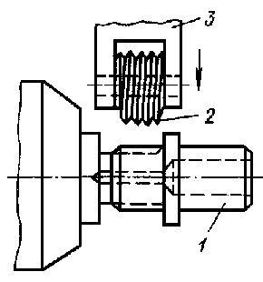

Рис. 74. Накатывание резьбы роликом
Накатывание резьбы диаметром до 50 мм происходит в более благоприятных условиях при применении резьбонакатных головок (рисунок 75) с тремя и более роликами. Головки могут быть самораскрывающимися и нераскрывающимися. Ролики выполняют с кольцевой и винтовой резьбой. Ролики с кольцевой резьбой устанавливают в головке под углом подъема винтовой линии накатываемой резьбы и смещают один относительно другого на 1/z шага, где z - число роликов в комплекте. Ролики с винтовой резьбой устанавливают параллельно оси заготовки. Резьбонакатные головки по принципу работы не отличаются от резьбонарезных головок. Накатывание резьбы производится, как правило, при самозатягивании головки, поэтому осевая подача инструмента на заготовку необходима только в начальный период, пока ролики не захватят заготовку. При накатывании поверхность резьбы получается уплотненной и без микронеровностей, характерных для обработки резанием, что повышает прочность резьбы. Резьбы можно накатывать на деталях из различных материалов. Материал считается пригодным для накатывания резьбы, если его относительное удлинение δ>12%. При накатывании резьб рекомендуется применять в качестве смазочно-охлаждающей жидкости эмульсию или масло.
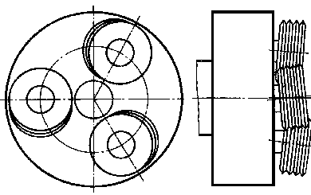

Рис. 75. Накатывание резьбы резьбонакатными головками
Для получения резьбы методом пластической деформации на внутренней поверхности применяют раскатники (рисунок 76). Раскатник имеет заборную часть с конической резьбой длиной L1=3P для глухих и L=(10-20)Р для сквозных отверстий. Калибрующая часть выполнена с цилиндрической резьбой длиной L2=(5-8)Р. По всей рабочей части раскатника выполняется огранка r=0,2-0,6 мм для уменьшения сил трения при обработке резьбы. В процессе работы раскатник вращается относительно детали при принудительной подаче вдоль оси.

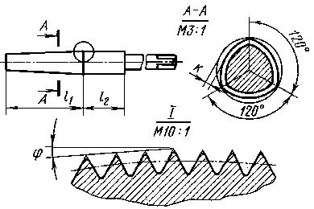

Рис. 76. Раскатник

Контроль резьбы
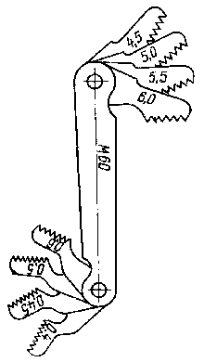а) | 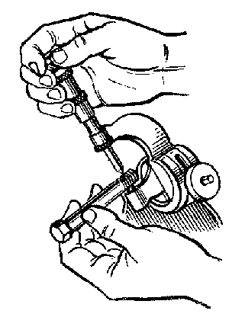б)

Рис. 77. Измерение резьбы шаблоном (а) и микрометром (б)
Шаг резьбы измеряют резьбовыми шаблонами. Резьбовой шаблон представляет собой пластину (рисунок 77 а), на которой нанесены зубцы с шагом резьбы, обозначаемым на плоскости шаблона. Набор шаблонов для метрической или дюймовой резьбы скрепляется в кассету. Резьбовыми шаблонами определяют только шаг резьбы. Правильность выполненной на детали внутренней и наружной резьбы комплексно оценивают с помощью резьбовых калибров (рисунок 78 А). Резьбовые калибры разделяются на проходные, имеющие полный профиль резьбы и являющиеся как бы прототипом детали резьбового соединения, и непроходные, контролирующие только средний диаметр резьбы и имеющие укороченный профиль. Перед контролем проверяемые детали необходимо очистить от стружки и грязи. С калибрами следует обращаться осторожно, чтобы на рабочей резьбовой поверхности не появились забоины и царапины. Для измерения наружного, среднего, внутреннего диаметров и шага резьбы применяют резьбовые микрометры (рисунок 77 б). Резьбовой микрометр имеет в шпинделе и пятке посадочные отверстия, в которые устанавливают комплекты сменных вставок, соответствующие измеряемым элементам резьбы. Для удобства измерений резьбовой микрометр закрепляют в стойке, а затем настраивают по шаблону или эталону. Схема измерений микрометром показана на рисунке 78 В. При настройке микрометра по резьбовым эталонам погрешность измерений 0,01-0,1 мм.

Резьбовые калибры (А)  а) - предельная резьбовая роликовая скоба, б) - проходное кольцо, в) - резьбовой калибр, г) - непроходное кольцо | Схема измерения резьбовым микрометром (В)  а) - среднего диаметра  б) - внутреннего диаметра  в) - наружного диаметра
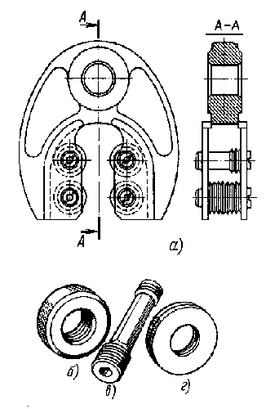 | 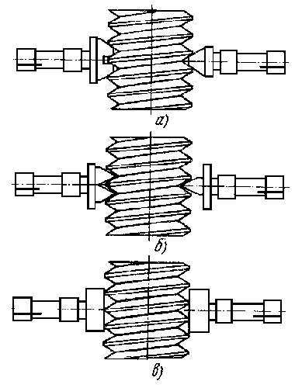
Рис. 78. Измерение резьбы резьбовыми калибрами (А) и резьбовыми микрометрами (В)

Отделочная и упрочняющая обработка поверхностей.
Обкатывание, раскатывание и накатывание
Отделочная обработка на токарных станках производится в основном в тех случаях, когда необходимо снизить шероховатость обработанной поверхности при невысоких требованиях к точности. Чаще это достигается тонкой пластической деформацией поверхности детали. При этом сглаживаются гребешки микронеровностей и образуется наклепанный слой металла глубиной до 3 мм, который обеспечивает повышение твердости поверхности детали примерно на 30%. Тонкая пластическая деформация поверхностного слоя металла может быть получена обкатыванием вращающимися роликами или шариками, а также выглаживанием инструментом из твердых или сверхтвердых материалов. Для достижения высокой точности размеров детали и снижения шероховатости поверхности применяется метод притирки (доводки).
Отделочную и упрочняющую обработку наружных поверхностей деталей осуществляют обкатыванием, а внутренних - раскатыванием. Оба эти метода принципиально не отличаются друг от друга, однако инструменты для обкатывания и раскатывания имеют конструктивные особенности. 0бкатывание обеспечивает шероховатость обработанной поверхности Ra=0,4- 0,05 мкм (8-11-го классов), при этом шероховатость поверхности детали до обкатывания должна быть на два класса ниже, т. е. 6-9-го классов.
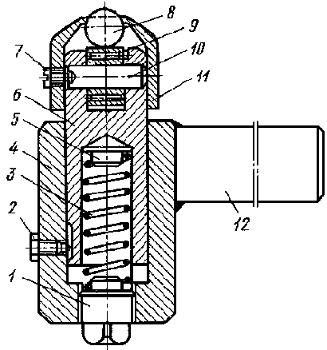

Рис. 79. Устройство обкатника
Инструмент для обкатывания, представленный на рисунке 79, устанавливают в резцедержатель хвостовиком 12. Обкатывание обрабатываемой поверхности производится шариком 8, который упирается в наружную обойму подшипника 9, насаженного на ось 10, и удерживается от выпадения колпачком 11 со стопором 7. Под действием усилия обкатывания шарик 8 отжимается и перемещает пиноль 6 в расточке корпуса 4, которая сжимает пружину 3. Последняя, с одной стороны, упирается в подпятник 5, а с другой - в пробку 1, с помощью которой регулируется сила сжатия пружины. Пиноль 6 удерживается от разворота в корпусе 8 болтом 2. Для обработки обкатыванием резцедержатель с обкатным инструментом подводят до соприкосновения шарика с поверхностью детали, предварительно обработанной, как указано выше. Затем винтом поперечной подачи суппорта дают натяг 0,5-0,8 мм, производя отсчет по лимбу. Устанавливают частоту вращения шпинделя 1200- 1500 об/мин и продольную подачу 0,3-1,5 мм/об, включают станок и делают 2-3 продольных прохода вправо и влево. В качестве СОЖ используют веретенное масло. Шарики для обкатывания (раскатывания) изготовляют из закаленной стали или из твердого сплава. Обкатывание можно также производить роликами.
Процесс получения рифленой поверхности деталей называется накатыванием, которое осуществляется роликами с насечкой. В резцедержатель суппорта станка закрепляют державку 1 (рисунок 80 а), в которой устанавливают один ролик для простой накатки - рисунок 80 б или два ролика для перекрестной накатки - рисунок 80 в. Ролики изготовляют из инструментальной стали.
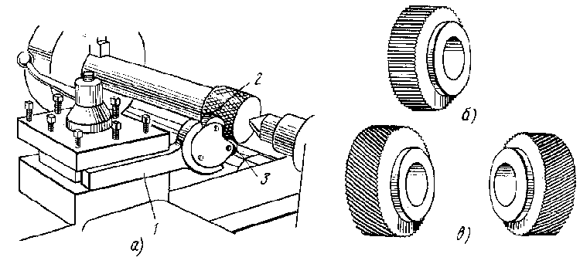
Рис. 80. Схема накатывания
При накатывании ролики 2 и 3 прижимают к вращающейся заготовке, в результате чего они вдавливаются в материал заготовки и образуют на ее поверхности рифления. При накатывании следует предварительно проверить, попадают ли зубчики роликов при последующих оборотах в сделанные ими насечки. Ролики надо располагать параллельно накатываемой поверхности. Перед работой ролики тщательно зачищают проволочной щеткой, а во время работы обильно смазывают веретенным или машинным маслом. Окружная скорость накатываемой детали 10-15 м/мин при обработке мягких сталей, 20-25 м/мин при обработке твердых сталей, 25-40 м/мин при обработке бронзы, 40-50 м/мин при обработке латуни, 80-100 м/мин при обработке алюминия. Продольная подача инструмента 1-1,5 мм/об при обработке сталей, 1,5-2 мм/об при обработке бронзы, 2-2,5 мм/об при обработке латуни и алюминия.
Алмазное выглаживание. Обработка абразивной лентой. Притирка.
Для обработки деталей с высокой точностью и малой шероховатостью поверхности применяют алмазное выглаживание, с помощью которого достигается шероховатость поверхности Rа=0,1 мкм. В качестве инструмента при алмазном выглаживании применяют державку, в которой закрепляют в оправе кристалл алмаза или синтетического сверхтвердого материала массой 0,5-1,0 карата. Рабочая поверхность алмаза имеет форму полусферы и отличается высоким качеством. Жестко закрепленная в резцедержателе державка с алмазом при поперечном движении суппорта подводится к вращающейся детали. При дальнейшем движении суппорта в поперечном направлении создается небольшой натяг. Затем при равномерной продольной подаче суппорта алмаз перемещается вдоль обрабатываемой поверхности детали.
Для снижения шероховатости поверхности детали применяют обработку шлифовальной лентой (полирование). Такая обработка производится в тех случаях, когда к обработанным поверхностям не предъявляют высоких требований по точности размеров. Полирование обеспечивает шероховатость обработанной поверхности Ra=1,6-0,2 мкм.
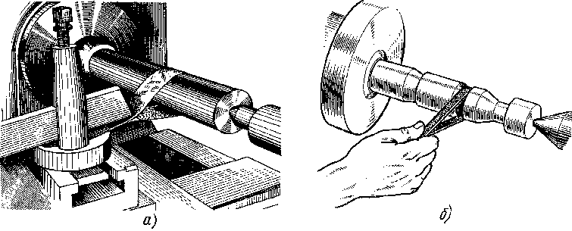
Рис. 81. Обработка шлифовальной лентой
Существуют различные приемы, с помощью которых абразивную ленту прижимают к поверхности вращающейся детали. Запрещается наматывать абразивную ленту на обрабатываемую деталь или прижимать ее к детали рукой. Концы абразивной ленты рекомендуется закреплять в резцовой головке поперечного суппорта – Рис. 81а, или производить обработку вручную – Рис. 81б. Можно также применять деревянные державки с углублением по форме детали, в которое закладывают абразивную ленту. При обработке сталей и цветных металлов применяют абразивные ленты с покрытием электрокорундом, а при обработке чугуна и других хрупких металлов - с покрытием карбидом ВЗ или К4. Абразивные ленты с зернистостью 50-25 применяют для зачистки поверхностей, обработанных с шероховатостью Ra=12,5- 6,3 мкм; зернистостью 25-16-для поверхностей с шероховатостью Rа=3,2-1,6 мкм, зернистостью 16-8- для поверхностей с шероховатостью Rа=0,8 мкм. Обработку абразивной лентой производят при максимально возможной (для данного станка) частоте вращения шпинделя; однако при этом не должно быть вибраций станка. Чтобы абразивная пыль не попадала в отверстие патрона, его закрывают заглушкой из пенопласта.
Для достижения высокой точности размеров детали и малой шероховатости ее поверхности применяется притирка (доводка), т. е. обработка с использованием мелкозернистых шлифпорошков, микропорошков и паст. Различают следующие виды притирки: грубая - с применением шлифпорошков зернистостью 28-63, при которой обеспечивается шероховатость обработанной поверхности Ra=0,80-0,40 мкм; предварительная - с применением микропорошков зернистостью 10-28 для достижения шероховатости обработанной поверхности Rа=0,2-0,1 мкм; окончательная - для достижения шероховатости обработанной поверхности Rа<0,1 мкм. Применяемые для притирки пасты состоят из абразивных порошков и химически активных веществ, которые ускоряют процесс притирки, образуя на обрабатываемой поверхности мягкую пленку, легко удаляемую абразивными зернами. Притирку наружных и внутренних поверхностей выполняют притиром, состоящим из двух и более частей (рисунок 82), который устанавливают в державку, обеспечивающую прижим его к обрабатываемой поверхности. Притиры изготовляют из закаленной стали, чугуна, латуни и меди. Рабочую поверхность притира покрывают ровным слоем шлифпорошка (с машинным маслом) или пасты. В процессе обработки притир плавно перемещают вдоль вращающейся детали. При этом между притиром и деталью создается небольшой натяг. Если материал притира мягче обрабатываемого материала, то абразивные зерна внедряются в поверхность притира, т. е. происходит шаржирование поверхности; такие притиры лучше обрабатывают поверхность при меньшем расходе шлифпорошка и пасты. Для охлаждения обрабатываемую поверхность смазывают жидким машинным маслом или керосином. Припуск на притирку 0,02-0,005 мм на диаметр.
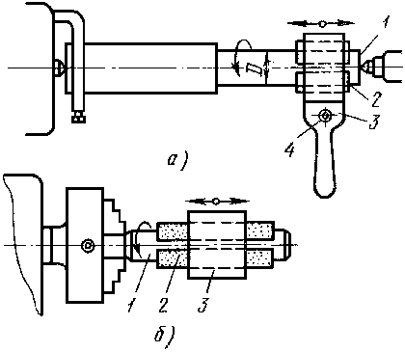

Рис. 82. Обработка притирами
а) - наружной поверхности: 1-деталь, 2-втулка-притир, 3-жимок, 4-гайка для затяжки притира
б) - внутренней поверхности: 1-конусная оправка, 2-притир, 3-деталь
Окружная скорость детали при притирке 10-30 м/мин. Для получения повышенной точности обработки окружную скорость снижают до 5-6 м/мин, чтобы избежать перегрева детали и искажения ее формы. Деталь перед притиркой должна иметь шероховатость поверхности Ra=0,8-0,4 мкм. При чистовой обработке рабочий диаметр притира не должен отличаться от диаметра обрабатываемой поверхности детали более чем на 0,02-0,05 мм.

Основы теории резания металлов
Процесс образование стружки и сопровождающие его явления
Процесс резания (стружкообразования) является сложным физическим процессом, сопровождающимся большим тепловыделением, деформацией металла, износом режущего инструмента и наростообразованием на резце.
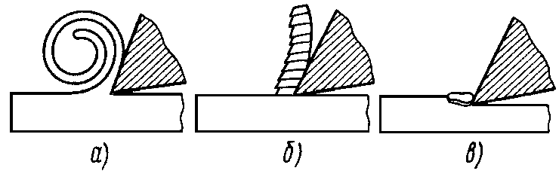
Рис. 83. Основные типы стружек
Знание закономерностей процесса резания и сопровождающих его явлений позволяет рационально управлять этим процессом и изготовлять детали более качественно, производительно и экономично. При резании различных материалов образуются следующие основные типы стружек: сливные (непрерывные) – Рис. 83 а, скалывания (элементные) – Рис. 83 б и надлома – Рис. 83 в.
Сливная стружка - образуется при резании пластических металлов (например, мягкой стали, латуни) с высокими скоростями резания и малыми подачами при температуре 400- 500°С. Образованию сливной стружки способствуют уменьшение угла резания (при оптимальном значении переднего угла) и высокое качество смазочно-охлаждающей жидкости.
Стружка скалывания - состоит из отдельных элементов, связанных друг с другом и имеет пилообразную поверхность. Такая стружка образуется при обработке твердой стали и некоторых видов латуни с малыми скоростями резания и большими подачами. С изменением условий резания стружка скалывания может перейти в сливную и наоборот.
Стружка надлома - образуется при резании малопластичных материалов (чугуна, бронзы) и состоит из отдельных кусочков.
Режущий инструмент деформирует не только срезаемый слой, но и поверхностный слой обрабатываемой детали. Деформация поверхностного слоя металла зависит от различных факторов и ее глубина составляет от сотых долей миллиметра до нескольких миллиметров. Под действием деформации поверхностный слой металла упрочняется, увеличивается его твердость и уменьшается пластичность, т. е. происходит так называемый наклеп обрабатываемой поверхности. Чем мягче и пластичнее обрабатываемый металл, тем интенсивней процесс образования наклепа. Чугуны обладают значительно меньшей способностью к упрочнению, чем стали. Глубина и степень упрочнения при наклепе увеличиваются с увеличением подачи и глубины резания и уменьшаются с увеличением скорости резания. При работе плохо заточенным инструментом глубина наклепа примерно в 2-3 раза больше, чем при работе остро заточенным инструментом. Применение смазочно-охлаждающей жидкости значительно уменьшает глубину и степень упрочнения поверхностного слоя.
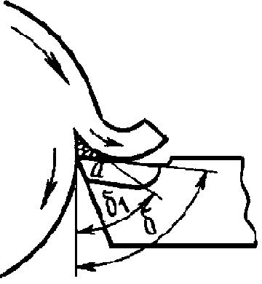

Рис. 84. Обработка металла резцом
При обработке металлов, особенно пластичных, в непосредственной близости к режущей кромке резца на переднюю поверхность резца налипает обрабатываемый материал, образуя металлический нарост, имеющий клиновидную форму и по твердости в 2-3 раза превышающий твердость обрабатываемого материала. Являясь как бы продолжением резца, нарост (рисунок 84) изменяет геометрические параметры резца (δ1<δ), участвует в резании металла и оказывает влияние на результаты обработки, износ резца и силы, действующие на резец. При обработке нарост периодически скалывается и вновь образуется; отрыв частиц нароста по длине режущего лезвия происходит неравномерно, что приводит к мгновенному изменению глубины резания. Эти явления, повторяющиеся периодически, увеличивают шероховатость обработанной поверхности. С увеличением пластичности обрабатываемого металла размеры нароста возрастают. При обработке хрупких металлов, например чугуна, нарост, как правило, не образуется.
При скорости резания υ<5м/мин нарост не образуется. Наибольшая величина нароста соответствует υ=10-20 м/мин для инструмента из быстрорежущей стали и υ>90м/мин для твердосплавного инструмента. Поэтому при этих скоростях не рекомендуется производить чистовую обработку. С увеличением подачи нарост увеличивается, поэтому при чистовой обработке рекомендуется подача 0,1-0,2 мм/об. Глубина резания существенного влияния на размеры нароста не оказывает. Для уменьшения нароста рекомендуется уменьшать шероховатость передней поверхности режущего инструмента, по возможности увеличивать передний угол γ (например, при γ=45° нарост почти не образуется) и применять смазочно-охлаждающие жидкости. При черновой обработке образование нароста, напротив, благоприятно сказывается на процессе резания.

Приспособления и установка деталей (заготовок)
Закрепление заготовок
Способ установки и закрепления заготовок на станке выбирают в зависимости от их размеров, жесткости и требуемой точности обработки. При L/D<4 (где L - длина обрабатываемой заготовки, D - ее диаметр) заготовки закрепляют в патроне, при 4<L/D<10 - в центрах или в патроне с поджимом задним центром, при L/D>10 - в центрах или в патроне и центре задней бабки и с поддержкой люнетом.
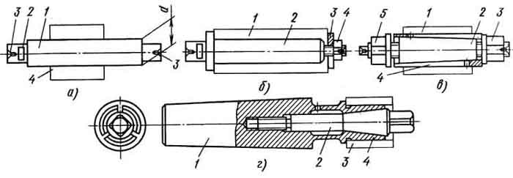

Рис. 85. Токарные оправки
Самой распространенной является установка обрабатываемой заготовки в центрах станка. Заготовку обрабатывают в центрах, если необходимо обеспечить концентричность обрабатываемых поверхностей при переустановке заготовки на станке, если последующая обработка выполняется на шлифовальном станке и тоже в центрах и если это предусмотрено технологией обработки.
Заготовки устанавливают в центрах с помощью токарных оправок. На среднюю часть 1 оправки (рисунок 85 а), выполненную с малой конусностью (обычно 1:2000) и предварительно смазанную, устанавливают с натягом заготовку 4. Для создания натяга наносят легкие удары по торцу оправки молотком с медным наконечником или деревянной киянкой таким образом, чтобы не повредить торцы оправки и центровые отверстия 3. Лыска 2 оправки служит опорой для болта, которым закрепляют хомутик. Положение заготовок вдоль оси при базировании на таких оправках неодинаково и зависит от диаметра отверстия заготовки. Заготовку 1 (рисунок 85 б), можно установить на цилиндрической оправке 2 и закрепить на ней с помощью гайки 4 и быстросменной шайбы 3. Наружный диаметр гайки 4 меньше внутреннего диаметра оправки, что позволяет значительно сократить время на смену заготовки. При использовании таких оправок точность обработки снижается, так как заготовка устанавливается на оправку с зазором. Когда внутренние отверстия заготовок имеют значительные отклонения по диаметру, применяют разжимные (цанговые) оправки (рисунок 85 в). Цанга 4 представляет собой втулку, внутренняя поверхность которой выполнена конической, а наружная, предназначенная для базирования заготовки 7, - цилиндрической. Цангу 4 с деталью 1 перемещают и закрепляют на оправке 2 с помощью гайки 3, а освобождают с помощью гайки 5, предварительно ослабив гайку 3. Для обеспечения пружинящего свойства цанги 4 ее изготовляют с продольными прорезями. Шпиндельную оправку (рисунок 85 г), конусной поверхностью 1 устанавливают в шпиндель станка. Заготовку 3 устанавливают на цилиндрическую поверхность 4, в которой выполнены продольные прорези. Натяг между цилиндрической частью оправки и заготовкой создают с помощью винта 2.
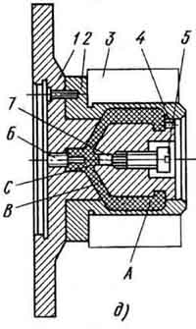

Рис. 86. Оправка с упругой оболочкой
На рисунке 86 д, показана оправка с упругой оболочкой. Корпус 1 оправки крепится к фланцу шпинделя станка. На корпусе 1 закреплена втулка 2, канавки которой вместе с канавками корпуса образуют полости А, В и С, заполняемые гидропластом. При вращении винта 5 плунжер 7 перемещается, выдавливая гидропласт из полости С в полость А. Тонкая стенка втулки 2 под давлением гидропласта деформируется, увеличивая наружный диаметр втулки и создавая натяг при закреплении заготовки 3. Упор 6 ограничивает перемещение плунжера 7, а пробка 4 закрывает отверстие, через которое выходит воздух при заполнении оправки гидропластом.
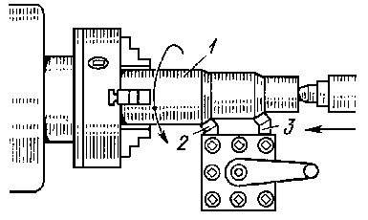

Рис. 87. Схема применения заднего центра
При установке длинных заготовок в качестве второй опоры используют задний центр (рисунок 87). Предварительно закрепленную в патроне заготовку поджимают задним центром, а затем окончательно зажимают кулачками патрона. Такой способ установки обеспечивает повышенную жесткость крепления заготовки и применяется преимущественно при черновой обработке.
При установке заготовок, у которых длина выступающей из патрона части составляет 12-15 диаметров и более, в качестве дополнительной опоры используют люнеты (неподвижные и подвижные).

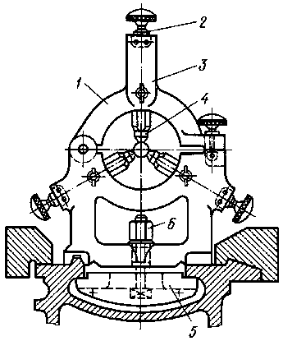 | 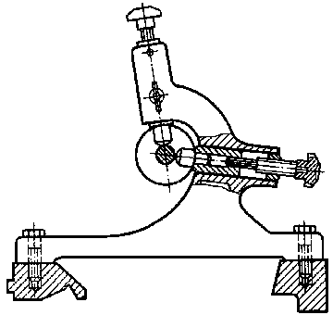
Рис. 88. Неподвижный и подвижный люнеты
Неподвижный люнет (рисунок 88 слева) устанавливают на направляющих станины станка и крепят планкой 5 с помощью болта и гайки 6. Верхняя часть 1 люнета откидная, что позволяет снимать и устанавливать заготовку на кулачки или ролики 4, которые служат опорой для обрабатываемой заготовки и поджимаются к заготовке винтами 2. После установки винты 2 фиксируются болтами 3. В тех местах заготовки (обычно посередине), где устанавливаются ролики люнета, протачивают канавку. Подвижный люнет (рисунок 88 справа) крепится на каретке суппорта и перемещается при обработке вдоль заготовки. Подвижный люнет имеет два кулачка, которые служат опорами для заготовки; третьей опорой является резец.

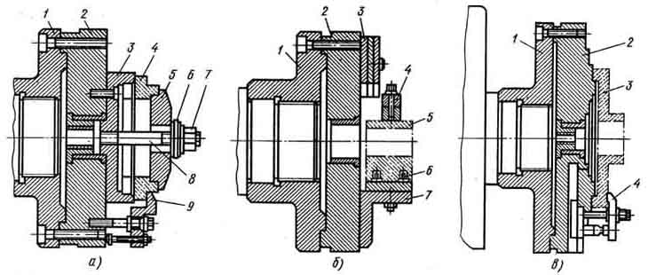
Рис. 89. Планшайбы
В тех случаях, когда заготовки не могут быть установлены и закреплены в патронах, применяют планшайбы (рисунок 89). Планшайба 2 представляет собой плоский диск, который крепится к фланцу 1, устанавливаемому на шпинделе станка. Рабочая поверхность планшайбы может быть выполнена с радиальными или концентрическими пазами. Обрабатываемые заготовки центрируют и закрепляют на планшайбе с помощью сменных наладок и прихватов. На рисунке 89 а показано закрепление заготовки 4 типа кольца, которую устанавливают на опорную втулку 3 и при обработке наружной поверхности закрепляют шайбами 5 и 6 и винтом 8 с гайкой 7, а при обработке внутренних поверхностей - прихватами 9. На рисунке 89 б показано закрепление заготовки 5 типа кронштейна, которую устанавливают на угольнике 7 по центрирующим пальцам 6 и закрепляют откидным зажимом 4. Возникающий при этом дисбаланс устраняют противовесом 3. На рисунке – 89 в показано закрепление заготовки 3 (типа колец, крышек, фланцев и т. п.), которые крепят к планшайбе 2 прихватами 4.

Материалы
Инструментальные и конструкционные материалы
Механические свойства металлов. Большинство деталей машин, обрабатываемых на металлорежущих станках, изготавливается из металлов и их сплавов. Наибольшее распространение имеют чугуны и стали, в меньшей степени - цветные металлы. Для режущих инструментов широко применяются твердые сплавы и абразивные материалы.
Обрабатываемость металлов резанием характеризуется их механическими свойствами: твердостью, прочностью, пластичностью.
Твердость - способность металла оказывать сопротивление проникновению в него другого, более твердого тела. Наиболее распространены два способа определения твердости: Бринелля и Роквелла.
Твердость по Бринеллю устанавливается вдавливанием в испытуемый металл стального закаленного шарика под определенной нагрузкой. Полученную этим способом твердость обозначают буквами HB и определяют делением нагрузки на площадь сферического отпечатка. Прибор Бринелля применяется для определения твердости сырых или слабо закаленных металлов, так как при больших нагрузках шарик деформируется и показания искажаются.
Твердость по Роквеллу определяется вдавливанием в подготовленную ровную поверхность алмазного конуса или закаленного шарика. Значение твердости выражается в условных единицах и отсчитывается по черной или красной индикаторным шкалам прибора. Для очень твердых металлов незначительной толщины применяют алмазный конус с нагрузкой 588 Н, а значение твердости определяют по черной шкале и обозначают HRA.
Твердость закаленных сталей определяют, вдавливая алмазный конус при нагрузке 1470 Н, по черной шкале и обозначают HRCэ.
Испытание твердости шариком с нагрузкой 980 Н на приборе Роквелла предусмотрено для мягких незакаленных металлов. В этом случае отсчет показаний ведут по красной шкале, а твердость обозначают HRB.
Прочность - способность металла сопротивляться разрушению под действием внешних сил.
Для определения прочности образец металла установленной формы и размера испытывают на наибольшее разрушающее напряжение при растяжении, которое называют пределом прочности (временное сопротивление) и обозначают Σ_{в} (сигма).
Пластичность - способность металла, не разрушаясь, изменять форму под нагрузкой и сохранять ее после прекращения действия нагрузки.
При испытании на растяжение пластичность характеризуется относительным удлинением Δ (дельта), которое соответствует отношению приращения длины образца после разрыва к его первоначальной длине в процентах.
Черные металлы
Железоуглеродистые сплавы с примесями марганца, кремния, серы, фосфора и некоторых других элементов принято называть черными металлами. В зависимости от содержания углерода они делятся на две группы: чугуны и стали.
Чугун - сплав железа с углеродом, содержащий свыше 2,3% углерода (практически от 2,5 до 4,5%). Углерод в нем может находиться в химически связанном состоянии в виде карбида железа (цементита) и в свободном состоянии - в виде графита. В соответствии с этим чугуны делятся на белые - передельные и серые - литейные.
В белом чугуне почти весь углерод находится в состоянии карбида железа (Fe₃C), обладающего высокой твердостью. Такие чугуны имеют мелкозернистое строение с серебристо-белой поверхностью в изломе, высокую твердость, трудно поддаются обработке резанием, плохо заполняют форму и поэтому используются в основном для выплавки сталей.
В сером чугуне большая часть углерода находится в свободном состоянии в виде мелких пластинок графита. Последние, разделяя структуру чугуна и действуя как надрезы, значительно уменьшают его прочность и увеличивают его хрупкость. Такие чугуны имеют в изломе серый цвет, обладают хорошими литейными свойствами, почти не дают усадку в отливках и сравнительно легко обрабатываются резанием. Однако, имея в своем составе твердые зерна цементита, серые чугуны значительно ускоряют изнашивание инструмента, что не позволяет обрабатывать их с высокими скоростями резания.
Марки серого чугуна обозначаются буквами СЧ и числами, соответствующими его пределу прочности при растяжении в кгс/мм².
В промышленности также применяются отливки из высокопрочных и ковких чугунов.
Высокопрочный чугун получают прибавлением к расплавленному чугуну присадок магния и ферросилиция, благодаря чему выделяющийся углерод приобретает шаровидную форму. Такой чугун обладает повышенной прочностью и пластичностью. Его применяют для деталей, работающих при значительных механических нагрузках.
В ковком чугуне графит имеет хлопьевидную форму. Этот чугун получают длительным отжигом отливок из белого чугуна. Такие чугуны обладают повышенной прочностью и пластичностью и по своим свойствам занимают промежуточное положение между серым чугуном и сталью.
Высокопрочные и ковкие чугуны маркируются буквами и цифрами: ВЧ - высокопрочный чугун, КЧ - ковкий чугун; первые две цифры - предел прочности при растяжении в кгс/мм² (1кгс/мм² = 9,608МПа ? 10МПа).
Сера и фосфор - вредные примеси. Сера придает хрупкость чугуну, делает его густотекучим и пузырчатым. Фосфор увеличивает хрупкость чугуна, но делает его жидкотекучим.
Сталь - это сплав железа с углеродом, содержащий до 1,8% углерода.
Стали относятся к пластичным металлам, которым деформированием можно придать необходимую форму. По химическому составу они делятся на углеродистые и легированные; по назначению - на конструкционные, инструментальные, особого назначения (нержавеющие, жаропрочные и др.).
Углеродистые конструкционные стали подразделяются на обыкновенного качества, качественные и автоматные. Стали обыкновенного качества обозначаются буквами Ст и цифрами о 0 до 7. Качественные имеют меньше посторонних примесей. Они маркируются цифрами 08, 10, 15, 20 и так далее до 60, указывающие содержание углерода в сотых долях процента. Выпускаются две группы таких сталей: I - с нормальным и II - с повышенным содержанием марганца. Последние в конце маркировки имеют букву Г - марганец. Качественные стали группы II обладают повышенной прочностью и упругостью.
Легированные конструкционные стали, кроме обычного состава, содержат хром, ванадий, вольфрам, никель, алюминий и др. Эти элементы придают стали определенные свойства: прочность, твердость, прокаливаемость, износостойкость и т.д.
Марки легированных сталей обозначают буквами и цифрами. Первые две цифры указывает среднее содержание углерода в сотых долях процента; затем следуют цифры, обозначающие легирующий элемент; цифры после букв - примерное содержание легирующего элемента в процентах. Если содержание элемента близко к 1%, цифра после буквы не ставится.
В маркировке приняты следующие буквенные обозначения элементов: Г - марганец, С - кремний, Х - хром, Н - никель, М - молибден, В - вольфрам, Ф - ванадий, К - кобальт, Ю - алюминий, Т - титан, Д - медь.
Буква А в конце марки означает, что сталь высококачественная.
Инструментальные стали делятся на углеродистые, легированные и быстрорежущие.
Углеродистые инструментальные стали содержат углерода от 0,65 до 1,35%, обладают высокой прочностью, твердостью в закаленном состоянии 63-65 HRCэ и теплостойкостью до 200-250 градусов С.
Они делятся на качественные и высококачественные. Последние содержат меньше серы, фосфора и остаточных примесей. Марки этих сталей обозначают буквой У - углеродистая, а цифры после нее указывают среднее содержание углерода в десятых долях процента. У высококачественных сталей в конце маркировки указывается буква А. Углерод существенно влияет на свойства стали. С повышением его содержания твердость, износостойкость и хрупкость стали увеличиваются, но вместе с тем ухудшается его обработка резанием.
Легированную инструментальную сталь получают введением в высокоуглеродистую сталь хрома, вольфрама, ванадия и других элементов, которые повышают ее режущие свойства. Благодаря легирующим элементам эта сталь приобретает повышенную вязкость и износостойкость в закаленном состоянии, меньшую склонность к деформациям и трещинам при закалке, более высокую теплостойкость (до 300-350 градусов С) и твердость в состоянии поставки. Легированные инструментальные стали маркируются аналогично конструкционным с той лишь разницей., что первая цифра в начале марки означает содержание углерода в десятых долях процента.
Быстрорежущие стали представляют собой легированные инструментальные стали с высоким содержанием вольфрама (до 18%). После термообработки (закалки и многократного отпуска) они приобретают высокую красностойкость до 600 градусов С, твердость 63-66 HRCэ и износостойкость.
Быстрорежущие стали маркируются буквами и цифрами. Первая буква Р означает, что сталь быстрорежущая. Цифры после нее указывают среднее содержание вольфрама в процентах. Остальные буквы и цифры означают то же, что и в марках легированных сталей.
Быстрорежущие стали, легированные ванадием и кобальтом, имеют повышенные режущие свойства. Они предусмотрены для труднообрабатываемых сталей и сплавов высокой прочности и вязкости.
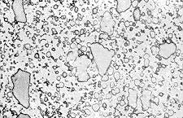

Рис. 90. Структура быстрорежущей стали
Структура быстрорежущей стали (рисунок 90) - мелкие, твердые, однородно распределенные карбиды и мартенсит, легированный для теплостойкости вольфрамом и (или) молибденом.

Примерное назначение и свойства быстрорежущих сталей
Марка стали, прочность, износостойкость, особенности стали | Назначение
Р18.  Удовлетворительная прочность и повышенная шлифуемость, широкий интервал закалочных температур | Для всех видов инструментов, особенно подвергаемых значительному шлифованию, при обработке конструкционных материалов прочностью до 1000 МПа
Р9  Повышенная износостойкость, более узкий интервал оптимальных закалочных температур, повышенная пластичность при горячей пластической деформации. | Для изготовления инструментов простой формы, не требующих большого объема шлифования, применяемых для обработки конструкционных материалов
Р6М5  Повышенная прочность, более узкий интервал закалочных температур, повышенная склонность к обезуглероживанию. Шлифуемость удовлетворительная. | Для всех видов инструментов при обработке конструкционных материалов прочностью до 1000 МПа.
Р12Ф3  Повышенная износостойкость, удовлетворительная прочность. Шлифуемость пониженная. | Для чистовых инструментов (резцов, зенкеров, разверток, сверл, протяжек и др.) при обработке на средних режимах резания вязких аустенитных сталей, а также материалов, обладающих повышенными режущими свойствами.
Р6М5Ф3  Повышенная износостойкость, удовлетворительная прочность. Шлифуемость пониженная. | Для чистовых и получистовых инструментов (фасонных резцов, разверток, фрез, протяжек и др.). Предназначенных для работы на средних скоростях резания, преимущественно обрабатывающих углеродистые и легированные инструментальные стали.
Р9К5, Р6М5К5, Р18К5Ф2  Повышенная вторичная твердость, теплостойкость, удовлетворительная прочность и вязкость. Шлифуемость пониженная. | Для изготовления черновых и получистовых инструментов (фрез, долбяков, метчиков, сверл и т.п.), предназначенных для обработки углеродистых и легированных конструкционных сталей на повышенных режимах резания, а также некоторых труднообрабатываемых материалов
Цветные металлы. Из цветных металлов наибольшее промышленное применение получили медь, алюминий и сплавы на их основе.
Медь - мягкий пластичный металл розовато-красного цвета, обладающий высокой электропроводностью, теплопроводностью, коррозийной стойкостью.
В отожженном состоянии она характеризуется пределом прочности при растяжении Σ_{в}= 19,6 - 23,6 МПа. Твердостью по Бринеллю 35 -45 НВ.
Медные сплавы - латуни и бронзы по сравнению с медью более дешевы, имеют лучшие литейные свойства, большую прочность и хорошо обрабатываются резанием. Кроме свойств, присущих меди, они обладают способностью прирабатываться и противостоять изнашиванию. Это важное эксплуатационное качество - антифрикционность - обусловливает широкое применение медных сплавов, особенно бронз, в деталях машин, работающих в условиях повышенного трения (червячные колеса, гайки винтовых передач, вкладыши подшипников скольжения и др.).
Латунь - медноцинковый сплав. Различают простые латуни, состоящие из меди и цинка, и специальные - содержащие дополнительно легирующие элементы, которые улучшают механические свойства латуни.
Маркировка латуней: первая буква Л указывает на название сплава - латунь. Следующая за ней цифра обозначает среднее содержание меди в процентах. Специальные латуни маркируются дополнительно буквами, обозначающими легирующие элементы: А - алюминий, Мц - марганец, К - кремний, С - свинец, О - олово, Н - никель, Ж - железо. Первые две цифры, стоящие за буквами, указывают среднее содержание меди в процентах, последующие цифры - содержание других элементов; остальное в сплаве цинк. Буква Л - в конце марки указывает, что латунь литейная. Например, марка ЛАЖ60-1-1 - специальная, алюминиево-железистая латунь содержит 60% меди, 1% - алюминия, 1% - железа, остальное цинк.
Бронза - сплав меди с оловом, марганцем, алюминием, фосфором, никелем и другими элементами.
В зависимости от состава бронзы делятся на оловянистые и специальные (безоловянисые).
Маркировка бронз основана на том же принципе, что и латуней. Впереди стоят буквы Бр - бронза, далее следуют буквенные обозначения элементов, входящих в состав сплава, и за ними - цифры, указывающие среднее содержание этих элементов в процентах.
Алюминий - мягкий пластичный металл серебристо-белого цвета, отличается высокой электропроводностью, коррозийной стойкостью, малой плотностью и хорошо обрабатывается давлением.
В отожженном состоянии алюминий обладает малой прочностью Σ_{в}=78,5 - 118 МПа и твердостью 15-25 НВ.
Алюминиевые сплавы, имея положительные качества алюминия, обладают, кроме того, повышенной прочностью и лучшими технологическими свойствами. Благодаря малой плотности их принято называть легкими сплавами.
В зависимости от состава и технологических свойств алюминиевые сплавы делятся на деформируемые и литейные. Их марки обозначаются буквами и цифрами. Так, например, деформируемые сплавы на основе алюминий - медь - магний (дюралюминий) маркируются буквой Д; алюминий - марганец : АМц, алюминий - магний: АМг; сплавы для поковок и штамповок - АК; литейные сплавы АЛ. Цифры после букв соответствуют порядковому номеру сплава. Лучшими литейными сплавами являются сплавы на основе алюминий - кремний, называемые силуминами.
Твердые сплавы. Твердые сплавы выпускаются в виде пластинок различных форм и размеров, получаемых методом порошковой металлургии (прессованием и спеканием). Основой для них служат порошки твердых зерен карбидов тугоплавких металлов (вольфрама, титана, тантала), сцементированных кобальтом.
Промышленностью выпускаются три группы твердых сплавов: вольфрамовые - ВК, титановольфрамовые - ТК и титанотанталовольфрамовые - ТТК.
В обозначении марок сплавов используются буквы: В - карбид вольфрама, К - кобальт, первая буква Т - карбид титана, вторая буква Т - карбид тантала. Цифры после букв указывают примерное содержание компонентов в процентах. Остальное в сплаве (до 100%) - карбид вольфрама. Буквы в конце марки означают: В - крупнозернистую структуру, М - мелкозернистую, ОМ - особомелкозернистую.
Характерными признаками, определяющими режущие свойства твердых сплавов, являются высокая твердость, износостойкость и красностойкость до 1000 градусов С. Вместе с тем эти сплавы обладают меньшей вязкостью и теплопроводностью по сравнению с быстрорежущей сталью, что следует учитывать при их эксплуатации.
При выборе твердых сплавов необходимо руководствоваться следующими рекомендациями.
Вольфрамовые сплавы (ВК) по сравнению с титановольфрамовыми (ТК) обладают при резании меньшей температурой свариваемости со сталью, поэтому их применяют преимущественно для обработки чугуна, цветных металлов и неметаллических материалов.
Сплавы группы ТК предназначены для обработки сталей.
Титанотанталовольфрамовые сплавы (ТТК), обладая повышенной прочностью и вязкостью, применяются для обработки стальных поковок, отливок при неблагоприятных условиях работы.
Для тонкого и чистового точения с малым сечением стружки следует выбирать сплавы с меньшим количеством кобальта и мелкозернистой структурой.
Черновая и чистовая обработки при непрерывном резании выполняются в основном сплавами со средним содержанием кобальта.
При тяжелых условиях резания и черновой обработке с ударной нагрузкой следует применять сплавы с большим содержанием кобальта и крупнозернистой структурой.
Основные марки вольфрамосодержащих твердых сплавов и области их применения
Применяемость по системе ISO |  | Цвет маркировки | Марка сплава |  | Области применения
Группа | Подгруппа |  | Без покрытия | С покрытием | Обрабатываемый материал | Рекомендуемое назначение
Р | 01 | Синий | Т30К4 | - | Сталь и стальное литье | Чистовое точение, развертывание, фрезерование с малым сечением среза
 | 10 | Синий | Т14К6 | - | То же | Получерновое (непрерывное), чистовое (прерывистое) точение или фрезерование
 | 20 | Синий | Т14К8 | - | То же | Черновое (непрерывное), получерновое (прерывистое) точение или фрезерование, черновое зенкерование
 | 25 | Синий | МС137 | МС1460 | Сталь и стальное литье, нержавеющая сталь | Черновое (прерывистое) точение и фрезерование, в том числе прерывистых поверхностей, работы по корке
 | 30 | Синий | Т5К10,  МС131 | МС2210 | То же | То же
 | 40 | Синий | МС146 | - | Сталь и стальное литье | Обработка в тяжелых условиях, в том числе по корке, при неравномерном сечении среза
М | 20 | Желтый | МС221 | МС2210 | Стали аустенитного класса, жаропрочные, титановые стали и сплавы | Черновая и получерновая обработка
 | 30 | Желтый | ВК10-ОМ | - | Высокопрочные чугуны | То же
K | 10 | Красный | ВК6-ОМ, МС313 | МС3210 | Серый чугун, закаленная сталь, отбеленный чугун | Чистовая и получистовая обработка
 | 20 | Красный | МС318, ВК6МС321 | - | Серый чугун, цветные металлы и сплавы | Черновое и получерновое точение, получистовое фрезерование
 | 30 | Красный | ВК8,  ВК8М | - | То же | Черновое точение и фрезерование, сверление, зенкерование, нарезание резьбы
Минералокерамические материалы. В целях экономии дорогостоящих и редких материалов, входящих в состав твердых сплавов, создан минералокерамический материал - микролит марки ЦМ332 на основе корунда (оксида алюминия - Al₂O₃) в виде пластинок белого цвета. Микролит превосходит твердые сплавы по твердости и красностойкости (1300 градусов С), уступая им значительно по вязкости. Поэтому его применяют в основном для получистового и чистового точения при жесткой технологической системе и безударной нагрузке.
Так же разработаны более прочные керамические материалы, в частности марки В3, в виде многогранных неперетачиваемых пластинок черного цвета, содержащих, кроме корунда, карбиды тугоплавких металлов. Как показывает практика, такие пластины успешно конкурируют с твердым сплавом при чистовой обработке сталей и высокопрочных чугунов.
Сверхтвердые инструментальные материалы. Природные (А) и синтетические (АС) алмазы представляют собой кристаллическую модификацию чистого углерода. Они обладают самой большой из всех известных в природе материалов твердостью (по последним данным получены материалы, способные обрабатывать алмаз в твердых сечениях), теплостойкостью до 850 градусов С, низким коэффициентом трения и высокой теплопроводностью. Вместе с тем алмазы характеризуются хрупкостью и интенсивностью изнашивания при резании черных металлов. Последнее свойство объясняется диффузией углерода алмаза в железе при высокой температуре. Вследствие этого область применения алмазных резцов практически ограничивается тонким точением пластмасс и цветных металлов.
Для обработки резанием цветных металлов создан новый синтетический материал - кубический нитрид бора (КНБ). Такие материалы выпускаются с размерами заготовок 4-8 мм под общим названием композиты трех марок: композит 01 (эльбор Р), композит 05 и композит 10 (гексанит Р). Обладая химической инертностью к углероду и железосодержащим материалам, композиты по твердости приближаются к алмазу, но примерно вдвое превосходят его по теплостойкости (1600 градусов С). Поэтому они способны резать не только сырые, но и закаленные до высокой твердости стали.
Основные характеристики и области применения безвольфрамовых твердых сплавов
Марка | Основа | Плотность, г/см³ | Твердость  HRA | Области применения
TH20 | TiC | 5,5-6,0 | 90,0 | Чистовая и получистовая обработка низколегитрованных и углеродистых сталей, цветных металлов и сплавов на основе меди, чугунов, никелевых сплавов, полиэтилена; области применения групп P01 - P10 при системе ISO
KHT16,  ЛЦК29 | TiCN | 5,5-6,0 | 89,0 | Получистовая и получерновая обработка тех же материалов; области применения групп P01 - P10 при системе ISO

Основные характеристики и области применения пластин из минералокерамики
Марка | Состав | Плотность, г/см³ | Твердость | Предел прочности при изгибе Σ_{и} МПА | Области применения
ЦМ-322 | Al₂O₃ | 3,96 - 3,98 | До 2300 HV | 350-400 | Чистовая и получистовая обработка закаленных (30-50 HRCэ) сталей, чугунов, цветных металлов и сплавов на основе меди. Работа без удара
В3 | Al₂O₃+TiC | 4,5 - 4,7 | 93 HRA | 650 | То же
ВОК60,  ВОК71 | Al₂O₃+TiC | 4,2 - 4,3 | 94 HRA | 650 | Чистовая и получистовая обработка закаленных (45-60 HRCэ) сталей, чугунов с малыми сечениями среза
Кортнинг | Al₂O₃+TiN | 4,2 | 93 HRA | 750 | Получистовая и чистовая обработка чугунов, в том числе в условиях прерывистого резания, обработка жаростойких никелевых сплавов

Основные характеристики и области применения сверхтвердых синтетических материалов
Марка | Состав | Твердость | Области применения
Эльбор "Р"  (композит 01) | BN | До 8000 HV | Чистовая обработка закаленных (40-63 HRCэ), сталей, чугунов
Гексанит, композит 10, композит 10Д | BN | 6000 HV | Чистовая обработка закаленных (40-68 HRCэ), сталей, чугунов, твердых сплавов
Композит 05 | BN+Al₂O₃ | 4500 HV | Получистовая обработка чугунов, в том числе отбеленных, и других материалов, дающих стружку надлома
Силинит | Si₃N₄+Al₂O₃+добавки | До 96 HRA | Получистовая, чистовая обработка нержавеющих сталей, подкаленных сталей, чугунов

